UNIVERSIdade FEEVALE

SANDRO LUIS PAULUS

PROPOSTA DE SISTEMA PARA O GERENCIAMENTO NA CONSTRUÇÃO CIVIL

Novo Hamburgo
2012
SANDRO LUIS PAULUS

PROPOSTA DE SISTEMA PARA O GERENCIAMENTO NA CONSTRUÇÃO CIVIL

Trabalho de Conclusão de Curso apresentado como requisito parcial à obtenção do grau de Bacharel em
Sistemas de Informação pela
Universidade Feevale

Orientador: Roberto Scheid

Novo Hamburgo
2012

SANDRO LUIS PAULUS

Trabalho de conclusão do Curso Sistemas de Informação, com título Proposta de uma matriz de aderência para avaliação de softwares da construção civil, submetido ao corpo docente da Universidade Feevale, como requisito necessário para obtenção do Grau de Bacharel em Sistemas de Informação.

Aprovado por:

_______________________________
Prof. Roberto Scheid
Professor Orientador

_______________________________
Eduardo Pretz
Professor Avaliador

_______________________________
Adrian Neves dos Reis
Professor Avaliador

Agradecimentos
Agradeço imensamente a Deus, por me fazer acreditar em mim mesmo e em meu potencial. Por me trazer inspiração em momentos em que nada fazia sentido. Por me mostrar o caminho dos assuntos, das leituras, por me conduzir no processo de pesquisa e estudo. Muito obrigado!
Dedico esse trabalho à Daniele Simone Arndt, por ter me incentivado a fazer uma graduação, por ter suportado as minhas ausências, pelos conselhos.
À minha filha, Isabela, que esta para nascer e por isso, me deu forças e incentivo para que pudesse me dedicar ao trabalho e as pesquisas. Seu carinho e amor nos momentos presentes me davam força para ir em busca de um futuro melhor através da qualificação.
À meu pai Anibaldo Paulus, à minha mãe, Helga Paulus, e minha irmã, Sabrina, pois essa estrutura familiar fortaleceu minhas relações interpessoais;
Agradeço a Roberto Scheid, por sua sinceridade, dedicação e por acreditar em meu trabalho, me orientando com propriedade e maestria.
Por fim, agradeço a meus amigos e colegas de faculdade, por longos anos de convivência e aprendizado, compartilhando experiência e conhecimento.
Resumo
Com o aumento de incentivos e a redução de taxas para financiamentos imobiliários, oferecidos pelo governo e agências bancárias, a expansão da construção civil atribuída à população de renda média sofre um crescimento elevado. Construtoras de pequeno e médio porte têm a necessidade de aprimorar sua prestação de serviço para manter-se no mercado, tanto na questão da mão-de-obra, quanto na informatização da empresa. A procura por um software de qualidade nesse ramo estimula as empresas desenvolvedoras de softwares a melhorarem seus produtos. Sendo assim, este trabalho tem como objetivo pesquisar e analisar os requisitos essenciais necessários para o gerenciamento e planejamento de obras residenciais. Com base nos resultados dessa pesquisa, é proposto um modelo de software ideal e uma matriz de aderência para analisar softwares (grátis e/ou versões de demonstração de produtos pagos) a fim de oferecer a empresas do ramo da construção civil indicadores que auxiliem na decisão pela escolha de determinado software. A pesquisa (estudo de caso) é realizada em empresas que atuam no ramo da construção civil na região do Vale dos Sinos (RS).

Palavras-chave: Construção Civil. Software. Ferramenta de Análise. Matriz de Indicadores.

Abstract
With increased incentives and reduced fees for mortgages offered by the government and banks, expansion of construction attributed to middle income population suffers high growth. Builders of small and medium sized businesses have the need to improve its service delivery to keep the market, both on the issue of hand labor, as the computerization of the company. Demand for quality software that branch encourages software development companies to improve their products. Therefore, this study aims to research and analyze essential requirements for the management and planning of residential works. Based on the results of this research, we propose a software model and an ideal matrix adhesion to analyze software (free and / or demo versions of paid products) to offer companies in the field of civil construction indicators that assist in decision determined by the choice of software. The research (case study) is held in companies operating in the construction business in the Valley of the Bells (RS).

Key words: Construction Civil. Software. Analysis Tool. Indicator Matrix.

Lista de Figuras
Figura 1 – Aspectos gerais do software: a evolução dos sistemas de software. 16
Figura 2 – Esquema simplificado do ciclo de vida do software. 18
Figura 3 – Envolvidos no processo de desenvolvimento do software. 19
Figura 4 – Modelo básico de qualidade. 24
Figura 5 – Fatores de qualidade de software de McCall. 25
Figura 6 – Modelo para a qualidade interna e externa 30
Figura 7 – Processo de teste de software 34
Figura 8 – Integração entre processos de desenvolvimento e teste 35
Figura 9 – Testes: caixa preta e caixa branca. 38
Figura 10 – Processo de elicitação de requisitos. 42
Figura 11 – Diagrama de Caso de Uso. 45
Figura 12 – Diagrama de Sequência Cadastro de Cliente. 52
Figura 13 – Diagrama de Sequência Login do Funcionário. 52
Figura 14 – Tela de login do sistema. 53
Figura 15 – Tela inicial do sistema. 54
Figura16 – Tela cadastro de Funcionário. 55
Figura 17 – Tela cadastro de cliente Físico. 56
Figura 18 – Tela de cadastro de cliente Jurídico. 57
Figura 19 – Tela de cadastro de Fornecedor. 58
Figura 20 – Tela de cadastro de Obras. 59
Figura 21 – Tela de criação de Orçamentos. 60
Figura 22 – Tela de relatório de Funcionários. 61
Figura 23 – Tela de relatório de Clientes Físicos. 62
Figura 24 – Tela de relatório de Clientes Jurídicos. 63
Figura 25 – Estrutura do questionário aplicado. 71
Figura 26 – Etapas da análise de conteúdo. 73
Figura 27 – Modelo de apuração dos dados. 74
Figura 29 – Matriz de aderência da qualidade de software. 82
Figura 30 – Gráfico da pontuação atingida pelas empresas 83

Lista de Tabelas
Tabela 1 – Ciclo de vida natural de um software. 18
Tabela 2 – Principais erros no processo de qualidade e seu tratamento 23
Tabela 3 – Métricas de Qualidade de Software McCall (1977) 26
Tabela 4 – Características de qualidade em uso 29
Tabela 5 – Atividades do processo de Verificação e Validação 33
Tabela 6 – Atributos de Requisitos não funcionais 41

Lista de Quadro
Quadro 1 – Características do software 20
Quadro 2 – Categorias do software 21
Quadro 3 – Características e subcaracterísticas da qualidade interna e externa. 31
Quadro 4 – Etapas do ciclo de teste. 36
Quadro 5 – Requisitos mínimos para a modelagem do sistema para Construção Civil 43
Quadro 6 – Documentação do caso de uso Realizar Login 46
Quadro 7 – Documentação do caso de uso Cadastrar Funcionário 46
Quadro 8 – Documentação do caso de uso Cadastrar Cliente 47
Quadro 9 – Documentação do caso de uso Cadastrar Obras/Projetos 47
Quadro 10 – Documentação do caso de uso Criar Orçamento 48
Quadro 11 – Documentação do caso de uso Cadastrar Materiais 48
Quadro 12 – Documentação do caso de uso Cadastrar Fornecedor 48
Quadro 13 – Documentação do caso de uso Criar Lista de Compras 49
Quadro 14 – Documentação do caso de uso Visualiza Relatório 49
Quadro 15 – Documentação do caso de uso Gerenciar Usuários 50
Quadro 16 – Documentação do caso de uso Gerenciar Projetos/Obras 50
Quadro 17 – Grupo de funcionalidades de benchmarking 68
Quadro 18 – Análise dos dados coletados 77
Quadro 19– Análise de Situação do questionário 82
Lista de Abreviaturas e Siglas
AI | Inteligência Artificial
BIM  IAC - RS | Building Information Modeling  Índice de Atividade da Construção Civil Gaúcha
ISO | International Organization for Standardization
IEC  NBR  PC  RS  TI | International Electrotechnical Commission  Norma Brasileira  Personal Computer  Rio Grande do Sul  Tecnologia da Informação
TQM | Total Quality Management

Sumário
Introdução 12
1 SOFTWARE 15
1.1 Evolução do software 15
1.2 Processo de desenvolvimento 17
1.3 Características 20
1.4 Categorias de software 21
1.5 Qualidade de software 22
1.5.1 Modelos de qualidades 24
1.6 Validação, Verificação e Teste de Software 32
1.6.1 Validação e Verificação 32
1.6.2 Teste de Software 34
2 Requisitos e modelagem de software 40
2.1 Elicitação de requisitos 42
2.2 Modelagem 44
2.2.1 Diagrama de casos de uso 44
2.2.2 Diagrama de sequência 51
2.2.3 Protótipos de telas 53
3 Benchmarking 64
3.1 Características de benchmarking 64
3.2 Tipos de benchmarking 65
3.3 Coleta do benchmarking 65
3.4 Criação do benchmarking 66
4 metodologia 69
4.1 Método de pesquisa 69
4.1.1 Estudo de Caso 69
4.2 Empresas alvo da pesquisa 70
4.2.1 Características dos Softwares analisados 71
4.2.2 Seleção do sujeito 71
4.3 Formulação do problema da pesquisa 72
4.4 Coleta de dados da pesquisa 72
4.5 Plano de análise dos dados coletados 73
5 Análise de dados 75
5.1 Necessidade de Usuários 76
5.2 Análise de conteúdo 76
CONCLUSÃO 85
Referências Bibliográficas 87
APÊNDICE A – QUESTIONÁRIO REFERENTE À QUALIDADE DE SOFTWARE 89
APÊNDICE A – QUESTIONÁRIO REFERENTE À FUNCIONALIDADE DE SOFTWARE BASEADO NO NEGÓCIO 96

Introdução
De acordo com a matéria publicada em março de 2012 pelo site obra24horas (obra24horas, 2012), a construção civil no Rio Grande do Sul vem inovando seus processos para atingir os objetivos, gerando um crescimento de 6,88% somente no terceiro trimestre. Sendo que a projeção de crescimento é de 5,07% ao ano, conforme o Índice de Atividade da Construção Civil Gaúcha (IAC-RS), feito pelo Sindicato da Indústria da Construção Civil do Estado (Sinduscom - RS). Com esse aumento no setor da construção civil, cada vez mais as empresas do ramo necessitam de sistemas integrados para gerir seus negócios, projetos e dados, mantendo assim um histórico dos serviços realizados. A busca pela eficiência total tem sido contínua em empresas de setores com alta competição, como o da construção civil (obra24horas). Segundo Jungles (2006), para alcançar essa eficiência, é preciso gerar ganhos na qualidade, reduzir custos e aumentar a agilidade e flexibilidade. Um dos pontos importante nesse processo é o gerenciamento eficaz de informações, destacando-se o planejamento e o controle. Jungles cita que um caminho para chegar à eficiência, atribui-se ao uso de softwares que possam gerenciar esse planejamento e controle.
Sistemas de Informação são softwares utilizados pelas empresas para produzir soluções simples e práticas. Devem oferecer um gerenciamento seguro das informações, prestando um suporte à tomada de decisão e melhorando a produtividade e resultados, tornando a empresa mais competitiva para o mercado (O’BRIEN, 2006, p. 7).
Sistema de Informação é um conjunto organizados de pessoas, hardware, softwares, redes de comunicação e recursos de dados que coleta, transforma e dissemina informações em uma organização (O’BRIEN, 2006, p. 6).
Conforme Engholm (2010, p. 20), ao desenvolver softwares é fundamental se preocupar com a maneira que esse agrega valor aos negócios da empresa, aumentando a produtividade e diminuindo os custos. Consequentemente, tornando a empresa competitiva ao mercado de trabalho.
A qualidade dos softwares é um fator importante no seu desenvolvimento. Engholm (2010, p. 20) explica que o conjunto de partes conhecido como requisitos não funcionais, tais como capacidade de manutenção, reutilização de código, desempenho, escalabilidade, usabilidade e confiabilidade nos dados apresentados pela aplicação, são essenciais no processo de desenvolvimento de um software de qualidade.
Os softwares são desenvolvidos de maneira a suprir as especificidades das empresas, sendo as regras de negócios distintas de empresa para empresa. Os relatórios e consultas são essenciais para tomada de decisão. As informações devem estar relacionadas entre si sendo elas corretas e confiáveis, para então dar suporte ao administrador e oferecer soluções e sugestões na tomada de decisão (SOUZA; SACCOL, 2008).
Apesar de pesquisas por trabalhos que se aproximem do assunto escolhido, a influência da TI na indústria da Construção Civil ainda é pequena em relação à outros setores. Com os avanços tecnológicos nos últimos anos, este setor está incorporando gradativamente as novas Tecnologias da Informação (TI), apesar de seu caráter tradicionalmente conservador.
A área da Construção Civil é intensiva na utilização de informações, uma vez que um projeto típico produz milhares de documentos, boa parte representada graficamente, o que lhes adiciona mais informação ainda. O potencial benefício no uso de tecnologias para gerenciar estas informações é significativo.
Sendo assim, a questão problemática do presente trabalho consiste em: a matriz de aderência proposta nesse trabalho pode auxiliar empresas da construção civil a optarem por determinados softwares?
Uma vez definida a questão problemática, apresenta-se os objetivos desse estudo.
Objetivo geral: elaborar uma ferramenta para avaliar os softwares gratuitos e/ou versões de demonstração de produtos pagos referentes à construção civil, a fim de oferecer aos usuários diversos indicadores, que possam auxiliar na decisão pela escolha de determinado software.
Os objetivos específicos foram assim definidos:
- Analisar na literatura pertinente requisitos essências de um software para o setor da construção civil (conteúdo teórico);
- Pesquisar necessidades de alguns usuários (conteúdo pragmático);
- Oferecer indicadores que auxiliem na tomada de decisões pela escolha de determinado software;
- Estudar os softwares existentes para o ramo da construção civil; e
- Verificar a aderência da matriz proposta em algumas empresas (estudo de caso).
O trabalho está dividido em 4 (quatro) capítulos:
  - No primeiro capítulo será abordada a importância, a evolução e as características de qualidade de software. Bem como, o processo de desenvolvimento de software e definição para medidas, métricas e indicadores. Ainda neste capítulo, um estudo da bibliografia de métricas de qualidade sugeridas pela ISO/IEC 9126-1;
  - O capítulo subsequente apresenta o processo de levantamento de requisitos e a criação da modelagem de software;
  - O terceiro capítulo descreve a metodologia utilizada (pesquisa-ação), o método de pesquisa escolhido para obter dados a fim de analisar a proposta elaborada;
  - No último capítulo são analisados os dados coletados através do questionário aplicado em empresas do ramo da construção civil;
  - Finalizando o trabalho, encontra-se a conclusão.

SOFTWARE
Um software, definido por Paula Filho (2003), é a parte programável de um sistema de informática. Ele é um elemento central, pois realiza estruturas complexas e flexíveis que trazem funções, utilidade e valor ao sistema. Mas outros componentes são indispensáveis: as plataformas de hardware, os recursos de comunicação de informação, os documentos de diversas naturezas, as bases de dados e até os procedimentos manuais que se integram aos automatizados.
Para Pressman (2010, p. 2), o software assume um duplo papel. Ele é o produto e, ao mesmo tempo, o veículo de entrega do produto. Como produto ele disponibiliza o potencial de computação presente no hardware do computador ou, mais amplamente, por uma rede de computadores acessível pelo hardware local. Como veículo usado para entrega do produto, o software age como base para o controle do computador (sistemas operacionais), para a comunicação da informação (redes), e para a criação e o controle de outros programas (ferramentas de ambiente de software).
[...] software de computador é o produto que os profissionais de software constroem e, depois, mantêm ao logo do tempo. Abrange programas que executem em computadores de qualquer tamanho e arquitetura (PRESSMAN, 2010, p.1).
O software entrega o mais importante produto da nossa época, a informação. Ele transforma dados pessoais (por exemplo, transações financeiras) de modo que os dados possam ser úteis em um determinado contexto, organiza informações comerciais a fim de melhorar a competitividade, fornece um portal para as redes de informação de âmbito mundial (por exemplo, a internet) e proporciona os meios para obter a informação em todas as suas formas (PRESSMAN, 2010, P.3).
Para chegar à importância atual o software passou por um período de evolução durante os anos, adquirindo características e categorias indispensáveis para o seu amadurecimento, tendo como objetivo oferecer as empresas e usuários um produto com qualidade (PRESSMAN, 2010, P.3).

Evolução do software
Com o crescimento sem procedentes na área da Tecnologia da Informação (TI), a produção de softwares avança sobre os objetivos previstos. A realidade mundial, nos últimos 20 anos, mostra que a utilização de sistemas computacionais comandados por softwares tem tido uma abrangência crescente, integrando-se no dia-a-dia de todos os setores de atividades da sociedade, atingindo um número elevado de usuários (GUERRA ; COLOMBO, 2009, p.37).
Para melhor compreensão da evolução de software, Guerra e Colombo classificam em 4 (quatro) eras, (figura 1):

Figura 1 – Aspectos gerais do software: a evolução dos sistemas de software.
Fonte: (Guerra e Colombo, 2009, p.51).
De acordo com Guerra e Colombo (2009, p.50), os sistemas de softwares tiveram uma evolução muito densa e rápida, sendo que os primeiros softwares surgiram nos anos de 1950, eram específicos e orientados a batch, ou seja, eram executados em lotes. Em 1960, os níveis de sofisticação eram maiores, surgem os softwares multiusuários, processamento em tempo real e utilização de banco de dados.
Nos anos 1970, os computadores pessoais, chamados PC, tornam-se, com seus preços acessíveis, uma comodidade aos usuários de informática, que começam a comprar softwares em grande escala. Em 1980, criam-se sistemas especialistas com o uso da inteligência artificial; surgem sistemas com a tecnologia de programação orientada a objetos, que procurava solucionar os problemas no processo de manutenção dos softwares.
Em meados dos anos 1990, a difusão de computadores e do software provocou um aumento na criação de livros “anti computadores”, o qual ignorava os benefícios obtidos com os softwares. Ao final do século XX, a “invasão” dos softwares atingiu tanto empresas como usuários domésticos. Conforme o segundo milênio progredia, surgiu uma nova espécie de ciência, que postula uma teoria unificadora baseada principalmente em simulações de software sofisticado (PRESSMAN, 2010, p.3).
Pressman (2010, p.3) completa afirmando que nos dias atuais, significativas indústrias de software tornaram-se fator dominante nas economias do mundo industrializado. O programador solitário de antigamente foi substituído por uma equipe de especialistas em software, cada um se concentrando em uma parte da tecnologia necessária para produzir uma aplicação complexa. Com profissionais especializados, o processo de desenvolvimento de software evolui, agregando qualidade ao produto final.

Processo de desenvolvimento
Na opinião de Pressman (2010, p.12) todo projeto de software é iniciado pelas seguintes necessidades:
- Necessidade de negócio;
- Necessidade de corrigir um defeito em uma aplicação existente;
- Necessidade de adaptar um sistema legado para mudar o ambiente do negócio;
- Necessidade de estender as funções e características de uma aplicação existente;
- Necessidade de criar um novo produto, serviço ou sistema.
A fim de atender essas necessidades, Paula Filho (2003, p. 11) define que em engenharia de software, a construção de um produto (software) envolve atividades como desenvolvimento, manutenção, aquisição e contratação. O processo de desenvolvimento abrange subprocessos de determinação de requisitos, análise, desenho, implementação e testes.
Paula Filho (2003, p. 4) caracteriza o ciclo de vida de um software conforme a figura 2.
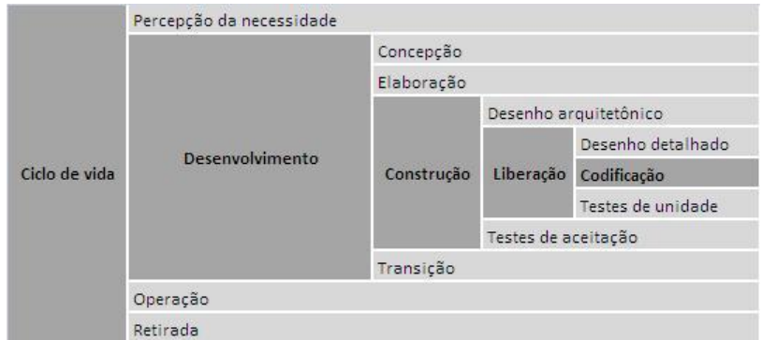

Figura 2 – Esquema simplificado do ciclo de vida do software.
Fonte: Paula Filho (2003, p.4).
Segundo Rezende (2005, p. 41), normalmente um software tem um ciclo de vida curto, de no máximo cinco anos, quando o mesmo não sofre alteração. Partindo do conceito que não existe software “pronto e acabado”, pois ao longo de sua vida exigirá manutenção legal, correções e melhorias.
O ciclo de vida natural de um software, segundo Rezende (2005, p. 41) abrange algumas fases, como se pode verificar na tabela 1.
Tabela 1 – Ciclo de vida natural de um software.
Fase | Descrição
Concepção | Nascimento do software
Construção | Análise e programação
Implantação | Teste e disponibilização aos clientes e usuários
Implementação | Pequenos ajustes, pós-implantação
Maturidade e utilização plena | Software sedimentado
Declínio | Dificuldade de continuidade
Manutenção | Tentativa de sobrevivência
Morte | Descontinuidade do software
Fonte: Adaptado de Rezende (2005, p. 41).

Para Pressman (2010, p. 19) o processo de desenvolvimento, na grande maioria dos projetos de software, necessita das seguintes atividades:
- Comunicação – atividade que envolve alta comunicação e colaboração com o cliente, abrange o levantamento de requisitos e atividades relacionadas;
- Planejamento – atividade que estabelece um plano para o trabalho de engenharia de software que se segue. Descrever as tarefas a serem conduzidas, os riscos prováveis, os recursos que serão necessários, os produtos de trabalho a serem produzidos e um cronograma do trabalho.
- Modelagem – criação de modelos que permitam ao desenvolvedor e ao cliente, entender melhor os requisitos do software e do projeto.
- Construção – combinação entre a geração de código e os testes necessários para revelar erros no código.
- Implantação – o software (como entidade completa ou incremento parcial completo) é entregue ao cliente, e fornece um feedback como base na avaliação.
No processo de desenvolvimento de software, segundo Engholm (2010, p. 67), estão envolvidos 2 (dois) grupos de pessoas: o cliente e a empresa desenvolvedora do software. A figura 3 demonstra essa divisão:
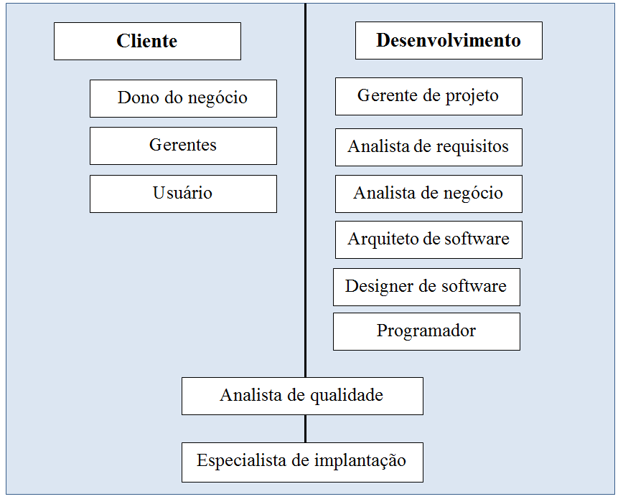
Figura 3 – Envolvidos no processo de desenvolvimento do software.
Fonte: Engholm (2010, p. 67).
Engholm (2010, p.67) demonstra na figura 3 que, o analista de qualidade e o especialista de implantação, devem estar presentes tanto no lado do cliente, quanto no lado da empresa executora do projeto, proporcionando um suporte ao processo de desenvolvimento do software. Engholm ainda cita a importância do analista de negócio em projetos, como por exemplo, em um projeto relacionado à cobrança bancária de uma instituição financeira, onde as regras de negócio envolvidas são complexas e desconhecidas para técnicos da área da tecnologia da informação.
Pressman (2010, p. 10) afirma que tanto o cliente, quanto os gerentes e programadores são importantes no desenvolvimento. Ele também destaca que as características de software devem estar de acordo com o que foi estabelecido no projeto.

Características
Segundo Guerra e Colombo (2009, p.55), um software possui as características detalhadas no quadro 1.
Quadro 1 – Características do software
Característica | Descrição
Complexidade | Normalmente, um produto de software tem muitas regras a serem cumpridas, muitas linhas de código a serem implementadas, e frequentemente, diversos desenvolvedores envolvidos, que não só têm ideias diferentes, e algumas vezes divergentes, mas que podem levar à mesma solução.
Invisibilidade e intangibilidade | O software é invisível para o usuário. O que se vê são as consequências da execução do software, diferentemente de um produto manufaturado. Os próprios desenvolvedores necessitam utilizar modelos para representar o sistema de software. Essa intangibilidade causa grandes dificuldades de comunicação, tanto entre os elementos da equipe de desenvolvimento como entre a equipe e o cliente, podendo acarretar problemas no produto de software.
Conformidade e modificabilidade | O software é a interface entre diversas entidades do meio no qual será utilizado: equipamentos, outros produtos de software, usuários e cultura organizacional, entre outras. Sendo o componente mais maleável e adaptável do sistema, frequentes adaptações são realizadas no software, para adequá-lo a essas entidades.
Produção sob medida | Para software não existe produção em série, cada usuário é um cliente, que usa o software à sua maneira, com ênfase em partes diferentes.
Não se desgasta com o uso | Em software os componentes lógicos são duráveis. A falha de software resulta de erros de projeto ou de implementação, e os defeitos permanecem no sistema até serem percebidos devido à ocorrência de um erro quando uma determinada entrada acontece. Os defeitos de projeto e “fabricação” provocam um grande número de falhas logo no início, mas depois se comportam de maneira estável até sua obsolescência. O não desgaste diferencia o software da quase totalidade dos produtos modernos. Apenas a música e o cinema, por exemplo, aproximam-se do software sob esse aspecto.
Não tem prazo de validade | O software não é sensível a problemas ambientais e nem sofre qualquer tipo de defeito devido a efeito cumulativo de seu uso. O software se torna obsoleto devido à evolução do hardware e, consequentemente, da tecnologia. Empresas produtoras de software proprietário, com uma base grande de usuários, costumam planejar a obsolescência de seus produtos, para aumentarem as suas vendas.
Custo final | O software é basicamente o custo do projeto e do desenvolvimento, cópias do software podem ser reproduzidas em segundos e distribuídas a vários clientes, com o custo unitário do projeto e do desenvolvimento.
Pressman (2010, p.6) salienta que softwares que possuem algumas dessas características podem ser classificados em diferentes categorias, de acordo com suas atribuições.

Categorias de software
De acordo com Pressman (2010, p.6) existem 7 (sete) amplas categorias de software de computadores que apresentam desafios contínuos para os engenheiros de softwares. O quadro 2 mostra essas categorias.
Quadro 2 – Categorias do software
Categoria de software | Descrição
Software de sistemas | É uma coleção de escritos para servir a outros programas. Alguns, como compiladores, editor e utilitários para gestão de arquivos, processam estruturas de informação complexas mais determinadas. Outras aplicações de sistemas (por exemplo, componentes de sistemas operacionais, acionadores, softwares de redes e processadores de telecomunicações) processam dados amplamente indeterminados. Em ambos os casos, a área de software de sistemas é caracterizada por interação intensa com o hardware do computador. Essa categoria possui o uso intenso por múltiplos usuários, estrutura de dados complexa e interfaces externas múltiplas.
Software de aplicação | É formado por programas isolados que resolvem uma necessidade específica de negócio. Aplicações nessa área processam dados comerciais ou técnicos de um modo que possa facilitar as operações ou as tomadas de decisões técnicas do negócio. Esse software também é usado para controlar funções do negócio em tempo real (por exemplo, controle do processo de fabricação em tempo real).
Software científico e de engenharia | Antigamente caracterizado por algoritmos “number crunching” (processa números), essas aplicações vão da astronomia à vulcanologia, da análise automotiva a de tensões a dinâmica orbital do ônibus espacial, e da biologia molecular a manufatura automatizada. No entanto as aplicações modernas e atuais na área científica de engenharia estão se afastando dos algoritmos numéricos convencionais. Os projetos são apoiados por computadores, e as operações começaram a adquirir característica em tempo real e até de software de sistema.
Software embutido | Esse software reside dentro de um produto ou sistema e é usado para implementar e controlar características e funções para o usuário final e o próprio sistema. Esse software pode realizar funções muito limitadas e particulares ou fornecer função significativa e capacidade de controle.
Software para linha de produto | Projetado para oferecer uma capacidade específica a ser usada por muitos clientes diferentes, o software para a linha de produtos pode focalizar um mercado limitado e especial (por exemplo, controle de estoque), ou dirigir-se ao mercado de consumo de massa (por exemplo, processamento de texto, planilhas, gráficos, gestão do banco de dados e aplicações financeira empresariais.
Aplicação da web | Também chamadas de “Apsweb”, cobrem uma ampla gama de aplicações. Na sua forma mais simples, as ApsWeb podem ser pouco mais que um conjunto de arquivos ligados por hipertexto que apresentam informações usando textos e gráficos. Conforme as aplicações de comércio eletrônico (“e-comerce”) crescem em importância, as ApsWeb evoluem para sofisticados ambiente computacionais que fornecem não apenas características isoladas, funções de computação e conteúdo para o usuário final, mas também estão integradas ao banco de dados da empresa e às aplicações de negócio.
Software para inteligência artificial (IA) | Esse software faz o uso de algoritmos não numéricos para resolver problemas complexos que não são passíveis de computação ou analise direta. Aplicações nessa área incluem robótica, sistemas especialistas, reconhecimento de padrões, (de imagem e voz), redes neurais e artificiais, prova de teoremas e jogos.
Fonte: Pressman (2010, p.6)
Com as categorias de software definidas por Pressman, é possível perceber a importância da qualidade dos softwares. Este fator influencia de maneira muito significativamente nos resultados alcançados com o uso de software.

Qualidade de software

Conforme Koscianski (apud CROSBY, 2007, p.56) “a qualidade é a conformidade aos requisitos”. Essa definição foi utilizada na manufatura, porém pode ser utilizada para a engenharia de software.
[...] desenvolver um software com qualidade não é mais um fator de diferenciação no mercado, e, sim, condição essencial para empresas e profissionais serem bem sucedidos. (KOSCIANSKI, 2007, p.57).
Engholm (2010, p. 275) destaca que a qualidade de software está relacionada a entregar ao cliente o produto final que satisfaça suas expectativas, dentro daquilo que foi acordado inicialmente por meio dos requisitos do projeto. Nesse contexto, a qualidade de software é a área da engenharia de software que busca garantir essa qualidade pela definição de processos de desenvolvimento.
Guerra e Colombo (2009, p. 47) apontam que se pode definir qualidade de produto de software como a conformidade a requisitos funcionais e de desempenho declarados explicitamente, padrões de desenvolvimento claramente documentados e as características implícitas que são esperadas de todo software desenvolvido profissionalmente. Por necessidades explícitas, podem-se entender requisitos do usuário; necessidades implícitas relacionam-se, por exemplo, com o desempenho de execução do sistema ou até mesmo com o cumprimento do cronograma e o orçamento do desenvolvimento do produto. As definições de qualidade podem variar em alguns aspectos, porém o que se refere à satisfação do cliente ou usuário, não deve ser esquecido.
Conforme Pressman (apud ROBERT GLAS, 2010, p.77) a qualidade é importante, mas se o usuário não está satisfeito, nada mais realmente importa. Para explicar melhor essa ideia, Pressman definiu a seguinte relação:
Satisfação do usuário = produto adequado + máxima qualidade + entrega dentro do orçamento e do cronograma.

Pressman (apud DEMARCO, 2010, p.78) completa o conceito afirmando: “A qualidade de um produto corresponde a quanto ele muda o mundo para melhor”. Essa visão da qualidade alega que um produto de software fornece substancial benefício para seus usuários finais. Eles podem estar dispostos a tolerar problemas eventuais de confiabilidade ou desempenho. Finalizando, Guerra e Colombo (2009, p. 46) afirmam que para entender o significado de qualidade em termos práticos, é necessário conhecer os 5 (cinco) principais erros cometidos por usuários e saber como eles devem ser tratados. A tabela 2 demonstra esses erros:
Tabela 2 – Principais erros no processo de qualidade e seu tratamento
Erros cometidos | Tratamento de erros
Qualidade significa “ótimo”, ou “luxo”, ou “brilhante”, ou “de grande valor”. | A palavra “qualidade”, muitas vezes, é usada em expressões do tipo: “boa qualidade”, “má qualidade” e até “qualidade de vida”. Mas, cada um que a ouve atribui um significado para o que seja, “qualidade de vida”; por exemplo, um sentido que não corresponde ao que um falante deseje, realmente, dizer com a referida expressão. É preciso definir “qualidade de vida” em termos específicos, tais como: renda familiar; saúde; controle de poluição; programas políticos e quaisquer outros itens que possam ser medidos.
Qualidade é intangível, portanto não mensurável. | Na verdade, qualidade é precisamente mensurável por meio da mais antiga e respeitada medida, o dinheiro. Ignorar esse fato tem levado gerentes a perder muito dinheiro. A qualidade é medida pelo “custo da qualidade”, que é a despesa, ou custo da “não conformidade”, que é o custo de fazer coisas erradas.
As desculpas dos gerentes para não fazer nada, em relação à qualidade de seus produtos, é que “seu negócio é diferente” e que a “ciência” da qualidade não os ajudaria a fazer o que já fazem, e de forma ainda melhor. | Eles ainda não compreenderam o real significado de “qualidade” e continuam acreditando que ela significa “luxo”. Nesses casos, é importante explicar o real significado de “qualidade” e que é sempre mais barato fazer certo na primeira vez.
Os problemas de qualidade são originados por trabalhadores, principalmente aqueles que trabalham diretamente na área de produção. | Os funcionários da produção de uma fábrica são acusados de provocar os problemas. Na realidade eles pouco contribuem para a prevenção, ou não, de defeitos, pois todo planejamento e criação foram definidos previamente, e eles são apenas seus executores.
Qualidade é responsabilidade do departamento da qualidade. | O departamento da qualidade tem como atribuição: medir a conformidade de acordo com o que foi previamente determinado; reportar os resultados das medidas de forma clara e objetiva; liderar uma atitude positiva da empresa, na busca da melhoria da qualidade; prover e capacitar os funcionários com ferramentas que podem auxiliar na melhoria da qualidade. Porém, o departamento da qualidade “não deve” executar o trabalho, pois, caso o faça, a empresa nunca mudará sua conduta.
Fonte: Adaptado Guerra e Colombo (2009, 48).
Dentro da área de qualidade de software são encontrados diferentes modelos. Os principais são estabelecidos por Jim McCall e a norma ISO 9126-1.

Modelos de qualidades
Conforme Guerra e Colombo (2009, p. 115) um dos primeiros modelos de qualidade apresentado foi criado por Jim McCall, conhecido também como o modelo da General Electric, de 1977. Outro modelo específico surgiu da elaboração da norma ISO/IEC 9126-1, que envolveu cerca de duas dezenas de profissionais especializados de empresas, universidades e centros de pesquisa do mundo todo, que já aplicavam os conceitos em suas atividades profissionais, antes mesmo do texto final ser aprovado como projeto de norma.
O modelo de qualidade apresenta uma estrutura hierárquica, definindo características, subcaracterísticas de qualidade e atributos. As características da qualidade definidas por essa norma não são diretamente mensuráveis. É necessário um desdobramento das características em níveis mais específicos, até chegar a um ponto em que se consiga obter uma medida objetiva (GUERRA E COLOMBO, 2009, P.123).
Para melhor compreensão do conceito mencionado pode-se analisar a figura a seguir:
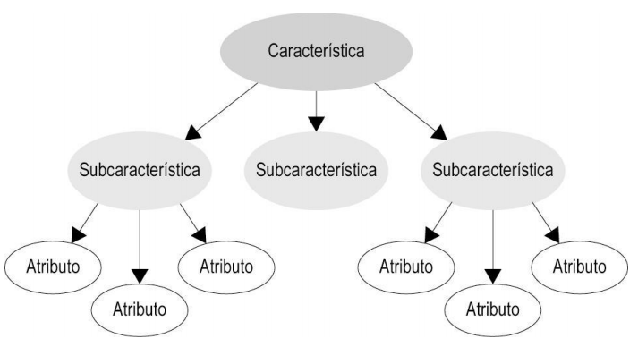
Figura 4 – Modelo básico de qualidade.
Fonte: Guerra e Colombo (2009, p. 123).
O modelo de qualidade apresentado na figura 1.3, segundo Guerra e Colombo (2009, p. 124), pode ser aplicável na fase de definição de requisitos de qualidade de um software a ser desenvolvido, e também na fase de aceitação de produtos avaliando produtos intermediários e o produto final.

Modelo de qualidade McCall
De acordo com Pressman (2007, p.726), McCall propôs uma categorização útil dos fatores que afetam a qualidade de software. Esses fatores podem ser observados na Figura 1.4, eles focalizam três aspectos importantes de um software: suas características operacionais, sua manutenibilidade de mudança e sua adaptabilidade a novos ambiente.
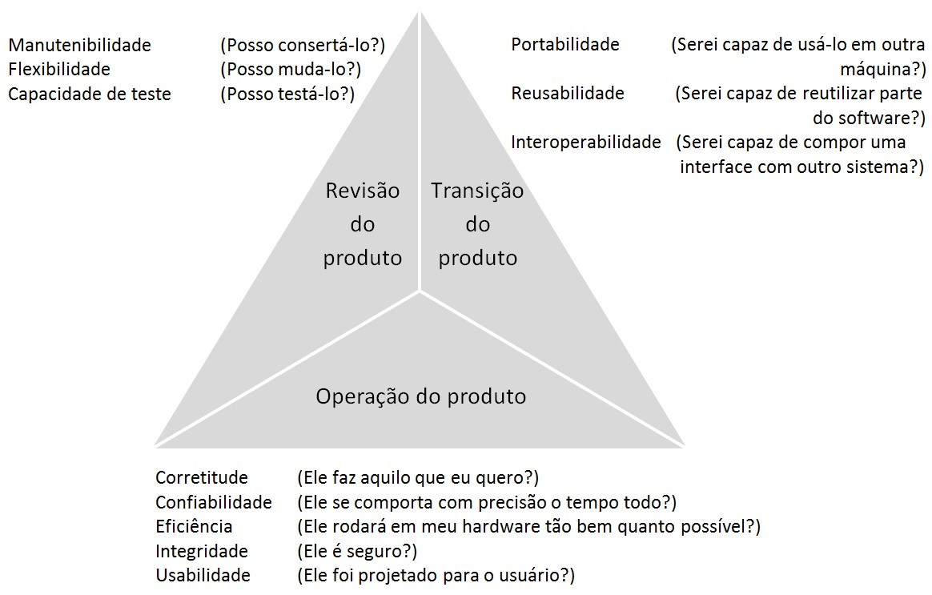
Figura 5 –Fatores de qualidade de software de McCall.
Fonte: Pressman (2007, p. 726).
Em relação aos fatores descritos na Figura 5, McCall apresenta as seguintes descrições (PRESSMAN, 2007, P.726):
  - Manutenibilidade – O esforço exigido para localizar e reparar erros num programa, ou seja, é a facilidade com que um software pode ser entendido, corrigido, adaptado e aumentado. Esse fator é a meta primordial que orienta os passos de um processo de engenharia de um software.
  - Flexibilidade – O esforço exigido para modificar um programa operacional.
  - Testabilidade – O esforço necessário para testar um programa a fim de garantir que ele execute suas funções pretendidas.
  - Portabilidade – O tempo disposto para transferir o programa de um ambiente de sistema de hardware ou software para outro.
  - Reusabilidade – À medida que um programa (ou partes de um programa) pode ser reusado em outras aplicações, relacionada ao empacotamento e escopo das funções que o programa executa.
  - Interoperabilidade – O esforço exigido para acoplar um sistema a outro.
  - Corretitude – À medida que um programa satisfaz sua especificação e cumpre os objetivos visados pelo cliente.
  - Confiabilidade – À medida que se pode esperar que um programa execute sua função pretendida com a precisão exigida.
  - Eficiência – A quantidade de recursos de computação e de código exigida para que um programa processe sua função.
  - Integridade – À medida que o acesso ao software ou a dados por pessoas não autorizadas, pode ser controlado.
Segundo Pressman (2007, p. 727), é difícil, e em certos casos impossível, desenvolver medidas diretas dos fatores citados acima. Portanto, um conjunto de métricas é definido e usado para desenvolver expressões para cada um dos fatores, de acordo com a seguinte relação:
Na expressão acima, Fq representa uma fator da qualidade de software, cη são coeficientes de regressão e mη as métricas que afetam o fator de qualidade. As métricas são usadas para graduar atributos específicos de software. O esquema de graduação proposto por McCall é uma escala de zero (baixo) a dez (elevado). As métricas utilizadas por McCall são descritas na tabela 3 (PRESSMAN, 2007, P. 727).
Tabela 3 – Métricas de Qualidade de Software McCall (1977)
Métricas | Descrição
Auditabilidade | Facilidade com que se pode chegar a conformidade ao padrões.
Acurácia | Precisão das computações e do controle.
Comunidade de Comunicação | Grau em que interfaces padrões, protocolos e larguras de banda são usadas.
Inteireza | O quanto a implementação total da função requerida foi conseguida.
Concisão | Compactação do programa em termos de linhas de código.
Consistência | O uso de técnicas de projeto e documentação uniformes ao longo do projeto de desenvolvimento de software.
Comunidade de Dados | Uso de estruturas e tipos de dados padrões ao longo do programa.
Tolerância a erros | Dano que ocorre quando o programa encontra um erro.
Eficiência de execução | Desempenho de run-time de um programa.
Expansibilidade | O quanto o projeto de arquitetura, procedimental e de dados podem ser ampliados.
Generalidade | Amplitude de aplicação potencial de componentes do programa.
Independência de hardware | O quanto o software é desvinculado do hardware em que opera.
Instrumentação | Quantidade que o programa monitora sua própria operação e identifica erros que venham a ocorrer.
Modularidade | A independência funcional dos componentes do software.
Operabilidade | Facilidade de operação do programa.
Segurança | Disponibilidade de mecanismos que controlem ou projetam programas e dados.
Autodocumentação | O quanto o código fonte apresenta documentação significativa.
Simplicidade | Quantidade que um programa pode ser entendido sem dificuldades.
Independência do software básico | O quanto um programa é independente de particularidades não padronizadas de linguagem de programação e suas características operacionais.
Rastreabilidade | Capacidade de rastrear uma representação de projeto ou componente de programa até os requisitos.
Treinamento | Facilidade que o software auxilia no sentido de ajudar novos usuários a aplicarem o sistema.
Fonte: Adaptado Pressman (2007, p.727).

Modelo da norma NBR ISO/ IEC 9126-1
A norma ISO/IEC 9126 foi lançada em 1991 e submetida a uma revisão em 2001. Posteriormente, em 2003, resultou em uma nova versão. O grupo técnico responsável por elaborar a norma foi o subcomitê SC7 (Software e engenharia de sistemas), cujos assuntos tratados são relacionados à Engenharia de Software.
Conforme Guerra e Colombo (2009, p. 121), o objetivo do Total Quality Management - TQM, é o de prover as necessidades dos clientes agora e no futuro. Com a definição da norma NBR ISO/IEC 9126-1 sobre qualidade de software como sendo a “totalidade das características de um produto de software, que lhe confere a capacidade de satisfazer às necessidades explícitas e implícitas”, é possível visualizar a relação existente entre o TQM e a norma NBR ISO/IEC 9126-1.
A norma NBR ISO/IEC 9126-1 está preocupada em garantir que as necessidades dos clientes, em relação ao produto de software, sejam providas. Esta norma define quais são as características que um produto de software deve ter e fornece um modelo para ser utilizado em uma avaliação de verificação da presença de tais características. Isso significa que, a partir de uma entidade de software, disponível a um usuário, é possível utilizar a norma para verificar a qualidade dessa entidade. As séries de normas NBR ISO/IEC 9126, NBR ISO/IEC 14598 e a norma NBR ISO/IEC 25051 tratam de três assuntos importantes: modelo de qualidade, processo de avaliação e avaliação de pacotes de software (GUERRA E COLOMBO, 2009).
De acordo com Guerra e Colombo (2009, p.125), a norma NBR ISO/IEC 9126-1, publicada em 2001, estabeleceu dois modelos de qualidade. Um modelo para qualidade externa e interna contendo um conjunto de seis características da qualidade de produto de software e suas respectivas subcaracterísticas, como mostra a figura 6. O outro modelo é para qualidade em uso e contém quatro características de qualidade: Eficácia, Produtividade, Segurança e Satisfação, como mostra a Tabela 4. Esse modelo ainda requer estudos para sua aplicação.

Tabela 4 – Características de qualidade em uso
Características | Definições
Eficácia | O software deve permitir que os usuários especificados atinjam metas especificadas com acurácia e completitude, no contexto de uso especificado.
Produtividade | O software deve permitir que seus usuários diretos e indiretos empreguem quantidade apropriada de recursos em relação à eficácia obtida, no contexto de uso especificado.
Segurança | O software deve apresentar níveis aceitáveis de riscos de danos a pessoas, negócios, software, propriedades ou ao ambiente, no contexto de uso especificado.
Satisfação | O software deve satisfazer usuários, no contexto de uso especificado.
Fonte: Adaptado Guerra e Colombo (2009, p. 125)

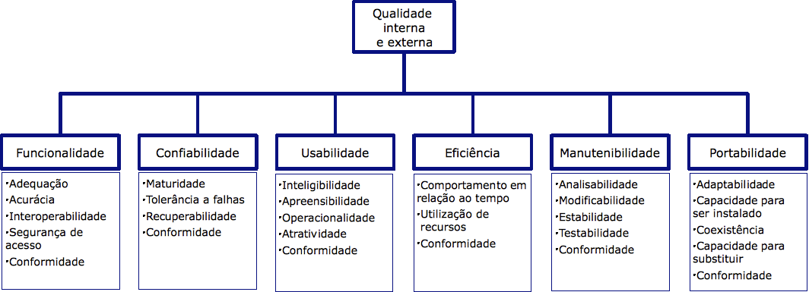
Figura 6 – Modelo para a qualidade interna e externa
Fonte: Adaptado de Guerra e Colombo (2009, p. 126).

No quadro 3, Guerra e Colombo (2009, p.125) descrevem as características e subcaracterísticas do modelo da qualidade interna e externa.

Funcionalidade | Conjunto de atributos que evidencia a existência de um conjunto de funções e suas propriedades especificadas. As funções são as que satisfazem às necessidades explícitas ou implícitas.
Adequação | Presença de um conjunto de funções e sua apropriação para as tarefas.
Acurácia | Geração de resultados ou efeitos corretos.
Interoperabilidade | Capacidade de interagir com outros sistemas especificados.
Segurança de acesso | Capacidade de evitar acesso não autorizado a programas e dados.
Conformidade | Estar de acordo com normas, convenções e regulamentações.
Confiabilidade | Conjunto de atributos que evidencia a capacidade do software de manter seu nível de desempenho sob condições estabelecidas durante um período de tempo definido.
Maturidade | Frequência de falhas.
Tolerância a falhas | Capacidade de manter o nível de desempenho em caso de falha ou violação nas interfaces.
Recuperabilidade | Capacidade de restabelecer seu desempenho e restaurar dados após falha.
Conformidade | Estar de acordo com normas, convenções e regulamentações.
Usabilidade | Conjunto de atributos que evidencia o esforço necessário para se poder utilizar o software, bem como o julgamento individual desse uso por um conjunto explícito ou implícito de usuários. Entende-se por usuários aqueles que utilizam software interativo, ou seja, operadores, usuário final e usuários indiretos, que estão sob influência ou dependência do uso do software.
Inteligibilidade | Atributos do software que evidenciam o esforço do usuário para reconhecer o conceito lógico e sua aplicabilidade.
Apreensibilidade | Atributos do software que evidenciam o esforço do usuário para apreender sua aplicação.
Operacionalidade | Atributos do software que evidenciam o esforço do usuário para sua operação e controle desta.
Atratividade | A capacidade do software de ser atrativo ao usuário.
Conformidade | Estar de acordo com normas, convenções e regulamentações.
Eficiência | Conjunto de atributos que evidencia o relacionamento entre o nível de desempenho do software e a quantidade de recursos usados, sob condições estabelecidas.
Comportamento em relação ao tempo | Tempo de resposta, de processamento e velocidade na execução de funções.
Comportamento em relação aos recursos | Quantidade de recursos utilizados.
Conformidade | Estar de acordo com normas, convenções e regulamentações.
Manutenibilidade | Conjunto de atributos que evidencia o esforço necessário para fazer modificações especificadas no software.
Analisabilidade | Esforço necessário para diagnosticar deficiência e causas de falhas.
Modificabilidade | Esforço necessário para realizar modificações e remoção de defeitos.
Estabilidade | Ausência de riscos de efeitos inesperados ocasionados por modificações.
Testabilidade | Facilidade de ser testado.
Conformidade | Estar de acordo com normas, convenções e regulamentações.
Portabilidade | Conjunto de atributos que evidencia a capacidade do software de ser transferido de um ambiente para outro.
Adaptabilidade | Capacidade de ser adaptado a ambientes diferentes.
Coexistência | Esforço necessário para a instalação.
Capacidade para ser instalado | Capacidade do software de coexistir com outros produtos independentes, em um ambiente comum, compartilhando os mesmos recursos.
Capacidade para substituir | Capacidade e esforço necessário para substituir outro software.
Conformidade | Consonância com padrões ou convenções de portabilidade.
Quadro 3 – Características e subcaracterísticas da qualidade interna e externa.
Fonte: Adaptado Guerra e Colombo (2009).
Durante a produção de um software, é necessário saber se o produto está de acordo com os requisitos especificados e também se obedece às normas e características descritas nos modelos de qualidade relacionados no trabalho. O teste de software é a atividade utilizada para verificar essas normas e requisitos (GUERRA E COLOMBO, 2009, P. 111).

Validação, Verificação e Teste de Software

Construir certo da primeira vez é o objetivo fixado por diversas engenharias. Em software, muitas vezes desenvolvedores têm uma atitude bem mais complacente e empregam, por exemplo, o método de escrever – testar – modificar, até obter o resultado desejado. Essa alternativa exige grandes esforços e há boas chances de que seja preciso refazer todo o projeto (KOSCIANSKI, 2007, P. 332).
Definitivamente, a construção de software não é uma tarefa simples. Pelo contrário, pode se tornar bastante complexa, dependendo das características e dimensões do sistema a ser criado. Por isso, está sujeita a diversos tipos de problemas, que acabam resultando na obtenção de um software diferente daquele que se esperava (DELAMARO, MALDONADO JINO, 2007, P. 01).
De acordo com Delamaro, Maldonado, Jino (2007, p.01), muitos fatores podem ser identificados como causa de tais problemas, mas a maioria deles tem uma única origem: erro humano. Portanto, para que tais erros não perdurem, ou seja, para serem descobertos antes do software ser liberado para utilização, existe uma série de atividades, coletivamente chamadas de “Validação, Verificação e Teste”, com a finalidade de garantir que tanto o modo pelo qual o software está sendo construído, quanto o produto em si, esteja em conformidade com o especificado.
As atividades de validação, verificação e testes não se restringem ao produto final. Ao contrário, podem e devem ser conduzidas durante todo o processo de desenvolvimento do software, desde a sua concepção.

Validação e Verificação
Conforme Koscianski (apud SOMMERVILLE, 2007), as atividades de verificação e validação servem para assegurar que o software funcione de acordo com o que foi especificado e atenda aos requisitos dos stakeholders. Essas atividades constituem um processo iniciado com as revisões dos requisitos, passando pelas revisões da análise e do projeto do software e as inspeções do código até chegar aos testes.
Koscianski (2007, p. 332), define verificação e validação com o seguinte conceito:
- Verificação – é o processo de determinar se a saída de uma fase está de acordo com os requisitos especificados na fase anterior. Verificar não é demonstrar que a saída de uma fase do desenvolvimento é correta, mas averiguar se o software está de acordo com as especificações preestabelecidas.
- Validação – é o processo de confirmar que a especificação de uma fase ou do sistema completo é apropriada e consistente com os requisitos dos stakeholders.
Para Bastos, Rios, Cristalli e Moreira (2007, p. 30), a verificação deve realizar inspeções e revisões sobre os produtos gerados pelas diversas etapas do processo de teste, enquanto a validação procura avaliar se o sistema atende aos requisitos do projeto (usuário). Uma maneira simples de diferenciar a validação de verificação consiste em responder às seguintes perguntas:
- Nós construímos corretamente o sistema? (verificação).
- Nós construímos o sistema correto? (validação).
A tabela 5 considera as seguintes atividades de verificação e validação:
Tabela 5 – Atividades do processo de Verificação e Validação
Processo | Atividades relacionadas
Verificação | Revisões de requisitos;  Revisões de Modelos;  Inspeções de código;  Revisões e inspeções técnicas em geral.
Validação | Teste unitário;  Teste de integração;  Teste de sistema;  Teste de aceitação;  Homologação;  Teste de regressão
Fonte: Adaptado Bastos, Rios, Cristalli e Moreira (2007, p. 30).
A Tabela mostra que as atividades de verificação e validação estão distribuídas nas diversas etapas do processo de teste e, de uma maneira “genérica”, a verificação é executada antes da validação. Ou seja, é importante verificar os documentos antes de testar o software (BASTOS, RIOS, CRISTALLI E MOREIRA, 2007, p. 31).

Teste de Software
O objetivo do teste é encontrar defeitos, revelando que o funcionamento do software, em uma determinada situação, não está de acordo com o esperado. Um teste bem sucedido identifica defeitos que ainda não foram descobertos e que podem ser então, corrigidos pelo programador. Quando a atividade de teste é planejada de maneira sistemática e rigorosa , pode ser utilizada como um dos parâmetros para estimar a confiabilidade e a qualidade do software construído (KOSCIANSKI, 2007, P. 337).
O processo de avaliar um sistema ou um componente de um sistema por meios manuais ou automáticos é imprescindível para verificar se ele satisfaz os requisitos especificados ou identificar diferenças entre resultados esperados e obtidos (KOSCIANSKI, (APUD ANSI/IEEE SATANDARD 729, 1983), 2007, P.336).
Para Engholm Junior (2010, p.285), o processo de teste de software tem por objetivo viabilizar a execução de atividades relacionadas a teste de documentos de software de aplicação desenvolvidas. Esse objetivo pode ser alcançado pela utilização de planos e métodos preestabelecidos e embarcados em processo de teste definido. A figura 7 criada por Engholm traz uma sugestão de processo de testes que pode ser utilizado em projetos reais.
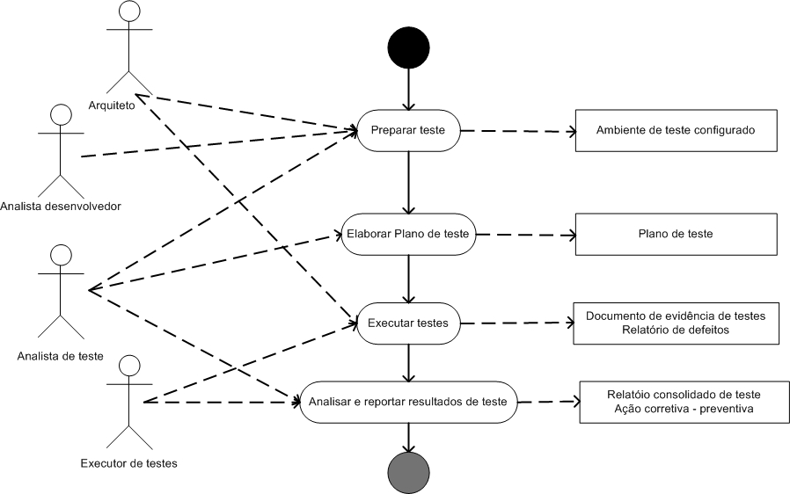

Figura 7 – Processo de teste de software
Fonte: Engholm Junior (2010, p. 286).

Conforme Bastos, Rios, Cristalli e Moreira (2007, p. 20), a atividade de teste deve ser iniciada junto com o processo de desenvolvimento do software. A equipe de teste deve iniciar seus trabalhos no momento em que os requisitos estão sendo analisados, permitindo então, que toda a documentação do projeto de testes seja também preparada.
A Figura 8 auxilia na compreensão da integração entre teste e desenvolvimento.
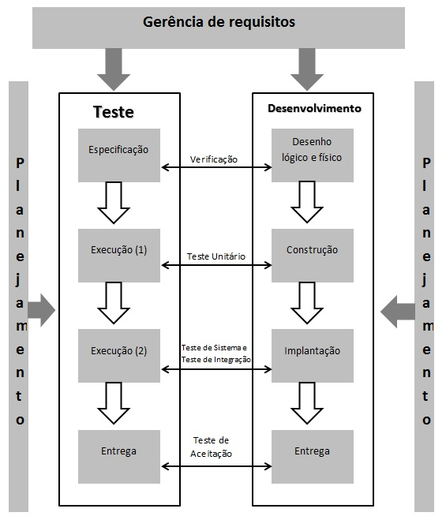

Figura 8 – Integração entre processos de desenvolvimento e teste
Fonte: Bastos, Rios, Cristalli e Moreira (2007, p. 26).
Baseado nesse modelo de integração, Bastos, Rios, Cristalli e Moreira (2007, p. 29), definem que o um ciclo de testes deve conter algumas etapas, são elas:
  - Planejamento.
  - Procedimentos iniciais.
  - Preparação.
  - Especificação.
  - Execução.
  - Entrega.
O quadro 4, descreve as etapas:
Quadro 4 – Etapas do ciclo de teste.

Etapa | Descrição
Planejamento | Consiste em elaborar a Estratégia de Teste e o Plano de Teste a ser utilizados de modo a minimizar os principais riscos do negócio e fornecer os caminhos para as próximas etapas.  Diretrizes:  - deve ser executada em conjunto com as atividades de captação dos requisitos e o planejamento do projeto de desenvolvimento do sistema a ser testado;  - testes de verificação deverão ser executados sobre os requisitos do sistema, para minimizar inconsistências, faltas e incorreções;  - Deverá também ser preparada a análise de riscos do projeto de testes.  Essa etapa deve permanecer ativa até que o projeto seja concluído.
Procedimentos iniciais | Nessa etapa, deverá ser aprofundado um estudo dos requisitos do negócio que dará origem ao sistema de informação a ser desenvolvido.  É preciso que seja elaborado um plano com todas as atividades principais que serão executadas.  Criar um Guia Operacional de Teste (GOT), documento básico do acordo de nível de serviço entre a área de teste, a área de desenvolvimento e as áreas usuárias.
Preparação | Preparar o ambiente de teste (equipamentos, pessoal, ferramentas de automação, hardware e software), para que os testes sejam executados corretamente.
Especificação | Elaborar e revisar casos e roteiros de teste;  Os casos e roteiros de teste devem ser elaborados dinamicamente no decorrer do projeto de teste, ou seja, serão elaborados à medida que a equipe de desenvolvimento liberar alguns módulos ou partes dos sistemas para teste.
Execução | Executar os testes planejados e registrar os resultados obtidos.  Os testes deverão ser executados de acordo com os casos de teste e os roteiros de teste.  Usar scripts de teste, caso seja empregada alguma ferramenta de automação de testes.  Os testes deverão ser executados integralmente, por regressão ou parcialmente, sempre que surgir alguma mudança de versão dos programas em teste e nos ambientes de teste preparados.
Entrega | O projeto de teste é finalizado. Será concluída e arquivada toda a documentação e serão relatadas todas as ocorrências desse projeto que forem consideradas relevantes à melhoria do processo.
Fonte: Adaptado Bastos, Rios, Cristalli e Moreira (2007).

Tipos de teste

Existem vários tipos de teste, cada qual com as suas vantagens e limitações. As seções a seguir apresentarão alguns aspectos essências dos testes mais conhecidos.

Caixa Preta (Funcional)
O teste caixa preta é também chamado de teste funcional. O nome “caixa preta” é usado também na engenharia, no problema de identificação de sistemas, e advém do fato de que ao analisar o comportamento de um objeto, ignora-se totalmente sua construção interna (KOSCIANSKI, 2007, P. 343).
Segundo Koscianski (2007, p.344) esse teste é baseado nos requisitos funcionais do software. Como não há conhecimento sobre a operação interna do programa, o avaliador se concentra nas funções que o software deve desempenhar.
O teste é útil para revelar problemas, como:
- Funções incorretas ou omitidas;
- Erros de interface;
- Erros de comportamento ou desempenho;
- Erros de iniciação e término.
Para Koscianski (2007, p.344), um exemplo simples de aplicação é verificar a consistência de dados de interface. Ao realizar esse teste o avaliador deve buscar erros que um usuário pode cometer e que fogem da especificação do programa:
- Usar como data de nascimento a data atual;
- Códigos de CPF ou de CEP errados;
- Preencher campos com valor insuficiente.

Caixa Branca (Estrutural)
O teste caixa branca, ao contrário do caixa preta, é aquele em que o analista tem total acesso à estrutura interna da entidade sendo analisada. Esse teste também é conhecido como teste estrutural e permite que o analista escolha partes específicas de um componente para serem testadas (KOSCIANSKI, 2007, P. 343).
A figura a seguir, apresenta uma comparação entre os dois testes.
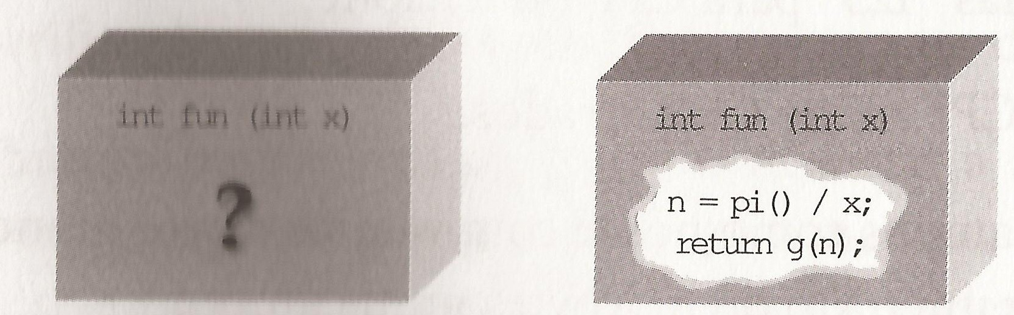
Caixa branca
Caixa preta
Figura 9 – Testes: caixa preta e caixa branca.
Fonte: Koscianski (2007, p. 343).
De acordo com Koscianski (2007, p.343), o fato de conhecer o código do programa permite que o avaliador projete testes mais precisos. A Figura 9, mostra que se a definição da função g(), afirma que ela não aceita valores negativos, um avaliador poderia provocar uma chamada fun(-1) e descobrir que um tratamento de exceções não está corretamente implantado.
O teste caixa branca permite ao avaliador concentrar a atenção nos pontos mais importantes ou “perigosos” do código, de uma maneira mais precisa do que no caso do teste caixa preta.

Níveis de testes
Os testes podem ser divididos de acordo com as etapas do desenvolvimento que se pretende validar. Paula Filho (2003, p. 185), sugere os seguintes níveis:
- Testes de Aceitação: têm por objetivo avaliar o produto, ou seja, verificar se ele atende aos requisitos especificados. Esse teste é geralmente chamado de “alfa” quando realizado no ambiente de desenvolvimento (qualidade externa), e “beta” quando no ambiente do cliente (qualidade em uso). Os testes de aceitação podem se divididos em testes funcionais e não funcionais.
- Testes de Integração: têm por objetivo verificar as interfaces entre as partes de uma arquitetura de produto. Esse teste verifica se as unidades implementadas em cada iteração funcionam corretamente, em conjunto com as unidades já implementadas em iterações anteriores, realizando corretamente os casos de uso que se quer entregar nessa iteração.
- Testes de Unidade: seu objetivo é verificar um elemento que possa ser logicamente tratado como uma unidade de implementação. Normalmente, os testes de unidade são feitos pelos próprios desenvolvedores, como parte do fluxo de implementação.
- Testes de Regressão: executam novamente um subconjunto de testes previamente executados em um dos níveis acima descrito. Seu objetivo é assegurar que alterações em partes do produto não afetem as partes já testadas. As alterações realizadas, especialmente durante a manutenção, podem introduzir erros nas partes previamente testadas.

Requisitos e modelagem de software
De acordo com Pressman (2007, p. 231) uma compreensão completa dos requisitos de software é fundamental para que o processo de desenvolvimento de sistemas seja bem sucedido. Não importa quão bem projetado ou quão bem codificado seja um programa mal analisado e especificado. Ele desapontará o usuário e trará aborrecimentos ao desenvolvedor.
Os requisitos compõem o conjunto de necessidades estabelecidas pelo cliente/usuário do sistema que definem a estrutura e o comportamento do software que será desenvolvido. Como itens de requisitos têm se os dados, os processos, as restrições existentes conforme o negócio, as pessoas envolvidas e o relacionamento entre todos esses itens (TONSING, 2008, P. 126).
Tonsing (2008) afirma que os requisitos são as premissas que determinarão a capacidade necessária a um software para que este possa:
- Permitir que o usuário resolva problemas inerentes ao negócio da empresa, dentro de certo domínio.
- Atender às necessidades ou restrições da organização ou dos outros componentes do sistema.
Para Engholm (2010, p. 69), os requisitos definem as expectativas e necessidades dos envolvidos no projeto, podendo ser divididos em dois grupos:
- Requisitos funcionais: são aqueles que definem funcionalidades ou ações que o sistema deve fornecer, geralmente podendo ser disponibilizados pelos casos de uso do sistema. Essas funcionalidades podem ser disponibilizadas a usuário e a outros sistemas.
Podemos citar como exemplos:
- O sistema deve prever um formulário de contato para os fornecedores.
- O software deve emitir relatórios de materiais utilizados no projeto.
- Requisitos não funcionais: são aqueles que descrevem atributos do sistema ou do ambiente do sistema. A tabela a seguir descreve esses atributos.

Tabela 6 – Atributos de Requisitos não funcionais
Atributo | Descrição
Extensibilidade | Facilidade de alterar o sistema para contemplar novas funcionalidades e adaptar mudanças no software.
Usabilidade | Considerando a facilidade de uso do sistema pelos usuários.
Confiabilidade | Considerando o quão confiável é a utilização do sistema e a confiabilidade das informações apresentadas
Desempenho | Relacionado ao desempenho esperado pelo sistema.
Escalabilidade | Capacidade do sistema de ser utilizado por número crescente de usuários simultaneamente.
Reusabilidade | Utilização ou implementação de código reutilizável.
Capacidade de manutenção | Facilidade de se manter o sistema.
Reutilização de código | Facilidade de reutilizar o código já desenvolvido de forma eficaz.
Performance | Processamento com tempo de resposta adequado às necessidades do usuário.
Eficiência no desenvolvimento | Desenvolvimento sofisticado e eficaz.
Confiabilidade nos dados apresentados | Confiança dos usuários de que as informações apresentadas pelo sistema encontram se corretas.
Fonte: Adaptado Engholm (2010, p. 69).
Pode-se citar como exemplos:
- O tempo de resposta a uma consulta simples feita com o software não deve ser superior a sete segundos (Performance).
- O sistema deve suportar acima de mil usuários simultaneamente (Escalabilidade).
Para Pressman (2007, p. 231), a tarefa de levantamento de requisitos é um processo de descoberta, refinamento, modelagem e especificação, onde o escopo do software, inicialmente estabelecido pelo engenheiro de sistema e refinado durante o planejamento do projeto de software, é aperfeiçoado em detalhes.

Elicitação de requisitos
A elicitação de requisitos, ou levantamento de requisitos, é a fase inicial de qualquer projeto, sendo de extrema importância para seu sucesso. Antes da face inicial de qualquer processo de desenvolvimento de software, precisamos entender com clareza todos os objetivos e restrições envolvidos, não apenas para o correto planejamento, estudo de viabilidade e estimativa de custos, mas para entregar ao cliente um sistema que atenda suas expectativas (ENGHOLM, 2010, P.69).
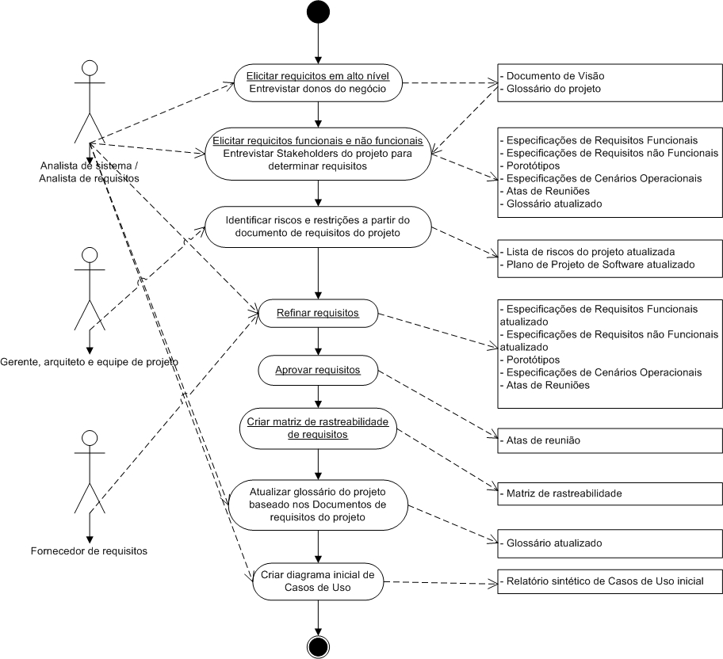
A Figura 210 apresenta uma sugestão de processo de levantamento de requisitos, descrevendo os subprocessos, o sequenciamento destes, as saídas de cada subprocessos e a matriz de responsabilidades.
Figura 10 – Processo de elicitação de requisitos.
Fonte: Engholm (2010, p. 70).
Conforme Engholm (2010, p.70), o levantamento de requisitos pode ser uma árdua tarefa quando estamos realizando essa atividade em uma empresa na qual as fontes de requisitos não têm tempo para reuniões de levantamento, nem para enviar por meio de arquivos digitais as informações necessárias para os devidos esclarecimentos do projeto.
Seguindo o padrão da ISO (The International Organization for Standardizatized) através da norma ISO/IEC 9126, descrito no capítulo 1 (um) desse trabalho, pode-se afirmar que 6 (seis) características de qualidade de software devem ser avaliadas no levantamento de requisitos. São elas: Funcionalidade, Confiabilidade, Usabilidade, Eficiência, Manutenibilidade e Portabilidade.
O quadro 5 representa o levantamento dos requisitos mínimos para a avaliação de um sistema para a construção civil, proposto nesse trabalho.
Quadro 5 – Requisitos mínimos para a modelagem do sistema para Construção Civil
REQUISITOS BÁSICOS
ÍNDICE | REQUISITO | DESCRIÇÃO
1.1 | Funcionalidade | O software deve atender ao seu propósito e as necessidades especificadas pelo cliente.
1.2 | Funcionalidade | O sistema deve gerar resultados corretamente, conforme o combinado com o cliente.
1.3 | Funcionalidade | O software deve interagir com outros sistemas especificados caso seja necessário.
1.4 | Funcionalidade | O sistema precisa evitar o acesso não autorizado acidental ou deliberado de programas e dados.
2.1 | Confiabilidade | O nível de desempenho do software deve se manter o mesmo durante sua execução.
2.2 | Confiabilidade | Caso ocorram falhas, o software deve prever uma ação preventiva.
2.3 | Confiabilidade | O sistema deve ser capaz de recuperar os dados caso ocorram falhas.
2.4 | Confiabilidade | O sistema deve salvar todas as informações de acessos para aumentar a rastreabilidade dos usuários em operação.
3.1 | Usabilidade | O software deve ser fácil de utilizar.
3.2 | Usabilidade | O sistema deve fornecer ao usuário facilidades para executar operações e controles de aplicações.
3.3 | Usabilidade | O sistema deve prover as informações necessárias de forma simples e usual assim que solicitadas pelos usuários.
4.1 | Eficiência | O tempo de resposta do software precisa ser satisfatório para o usuário.
4.2 | Eficiência | Os recursos necessitados pelo sistema na sua execução devem ser baixos.
5.1 | Manutenibilidade | O software deve prever modificações, ou seja, deve ser fácil de modificar.
5.2 | Manutenibilidade | No surgimento de falhas, o processo de localização e correção dos defeitos, precisa ser simples.
5.3 | Manutenibilidade | Os riscos gerados pelas alterações devem ser pequenos.
5.4 | Manutenibilidade | O processo de teste sobre as alterações realizadas deverá ser simples e fácil.
6.1 | Portabilidade | A transferência de um ambiente para o outro deve ser simples.
6.1 | Portabilidade | A instalação do software em outros ambientes será executada de forma simplificada.
6.3 | Portabilidade | O software deve ser fácil de substituir.
Fonte: do autor.
Para atender a esses requisitos mínimos, o software passa pelo processo de modelagem, onde suas características e comportamento são descritos de forma textual e através de gráficos.

Modelagem
A modelagem de um software ocorre após a identificação dos requisitos necessários para o mesmo, visando à estrutura e sua funcionalidade. Os requisitos foram prospectados através de uma análise das necessidades de uma empresa que presta serviços para o ramo da construção civil.
Existem diferentes maneiras de se modelar um software, a modelagem do presente trabalho foi feita através da UML (Unified Language Model). Linguagem hoje utilizada para modelagem em sistemas de grande ou pequeno porte.
A UML é uma linguagem-padrão para elaboração de estrutura de projetos de software. Também é adequada para modelagem de sistemas, cuja abrangência poderá incluir sistemas de informação corporativos a serem distribuídos a aplicações baseadas na internet e até sistemas complexos (BOOCH, 2000 p.13).
A UML é separada em uma série de diagramas, mas no presente estudo trabalhou-se com apenas dois destes diagramas (UML):
- Diagrama de casos de uso – são responsáveis por descrever relacionamentos e dependências entre um grupo de caso de uso e os atores participantes do processo;
- Diagrama de sequência – responsável por realizar a troca de mensagens (métodos) entre diversos objetos, de uma situação específica e delimitada no tempo;

Diagrama de casos de uso
Os diagramas de casos de uso têm um papel central para a modelagem do comportamento de um sistema, de um subsistema ou de uma classe. Você aplica os diagramas de casos de uso para fazer a modelagem da visão do sistema. Esses diagramas são importantes para visualizar, especificar e documentar o comportamento de um elemento, sendo assim, ainda faz com que os sistemas fiquem acessíveis e compreensíveis (BOOCH, 2000 p.231).
O diagrama de casos de uso apresentado na figura 2.2, representa uma visão de um software utilizado por construtoras que atuam no setor da construção civil.
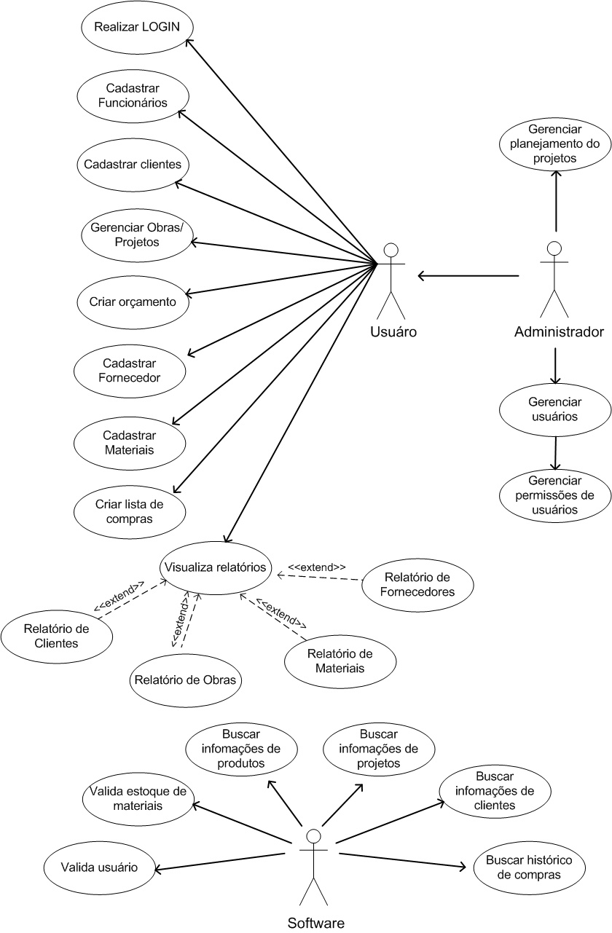
Figura 11 – Diagrama de Caso de Uso.
Fonte: do autor
Outro elemento importante na estruturação de um diagrama de casos de uso é a documentação. A documentação de um caso de uso costuma descrever, por meio de uma linguagem simples, a função, em linhas gerais, quais atores interagem com o mesmo, quais etapas devem ser executadas pelo ator e pelo sistema, quais parâmetros devem ser fornecidos e quais restrições e validações devem ser feitas.
Não existe um formato específico de documentação para casos de uso definidos pela UML, o que está de acordo com a característica do próprio diagrama, ou seja, o formato de documentação de um caso de uso é bastante flexível, permitindo a documentação da forma que for considerada melhor (GUEDES, 2008, p.50).
Nos quadros a seguir, consta um modelo recomendado por Guedes (2008, p. 51) e representam à documentação com a descrição dos casos de uso apresentados no diagrama da figura 10.
Quadro 6 – Documentação do caso de uso Realizar Login
Nome do Caso de Uso | Realizar LOGIN
Caso de uso Geral
Ator Principal | Usuário
Atores Secundários
Resumo | Descreve as etapas necessárias para o usuário acessar o sistema
Pré-Condições | Usuário possuir um cadastro no sistema para efetuar o acesso.
Pós-Condições | Visualizar todas as informações disponíveis para o usuário
Fluxo Principal
Ações do Ator | Ações do Sistema
 | 1. Solicitar os dados de login e senha para o usuário.
2. Informar os dados de login e senha do usuário.
3. Solicitar a validação de usuário
 | 4. Consultar dados informados e validar usuário
Fluxo Alternativo
Restrições/ Validações | 1. Preenchimento dos campos obrigatórios
Fonte: do autor.
Quadro 7 – Documentação do caso de uso Cadastrar Funcionário
Nome do Caso de Uso | Cadastrar Funcionário
Caso de uso Geral
Ator Principal | Usuário
Atores Secundários
Resumo | Descreve as etapas necessárias para cadastrar usuário
Pré-Condições | Usuário deve ter efetuado o login no sistema.  O usuário deve possuir permissão no sistema para acessar essa funcionalidade.
Pós-Condições | Acesso à administração de funcionários.
Fluxo Principal
Ações do Ator | Ações do Sistema
1. O usuário recebe a solicitação para cadastrar um novo funcionário.
2. O usuário cadastra os dados do funcionário.
 | 3. Sistema salva dados do funcionário.
 | 4. Sistema exibe funcionário cadastrado.
Fluxo Alternativo
Restrições/ Validações | 1. Preenchimento dos campos obrigatórios
Restrições/ Validações | 2. Validação de campos (datas, número de documentos, endereços).
Fonte: do autor.
Quadro 8 – Documentação do caso de uso Cadastrar Cliente
Nome do Caso de Uso | Cadastrar Cliente
Caso de uso Geral
Ator Principal | Usuário
Atores Secundários
Resumo | Descreve as etapas necessárias para cadastrar clientes.
Pré-Condições | Usuário deve ter efetuado o login no sistema.  O usuário deve possuir permissão no sistema para acessar essa funcionalidade.
Pós-Condições | Acesso à administração de clientes.
Fluxo Principal
Ações do Ator | Ações do Sistema
1. O usuário recebe a solicitação para cadastrar um novo cliente.
2. O usuário cadastra os dados do cliente.
 | 3. Sistema salva dados do cliente.
 | 4. Sistema exibe dados do cliente cadastrado.
Fluxo Alternativo
Restrições/ Validações | 1. Preenchimento dos campos obrigatórios
Restrições/ Validações | 2. Validação de campos (data, número de documentos, endereços).
Fonte: do autor.
Quadro 9 – Documentação do caso de uso Cadastrar Obras/Projetos
Nome do Caso de Uso | Cadastrar Obra/Projeto
Caso de uso Geral
Ator Principal | Usuário
Atores Secundários
Resumo | Descreve as etapas necessárias para cadastrar e gerenciar obras e projetos.
Pré-Condições | Usuário deve ter efetuado o login no sistema.  O usuário deve possuir permissão no sistema para acessar essa funcionalidade.
Pós-Condições | Acesso à administração de obras e projetos.
Fluxo Principal
Ações do Ator | Ações do Sistema
1. O usuário acessa a tela de gerenciamento de obras.
 | 2. O sistema exibe a opção de consultar obras ou incluir obras
3. O usuário escolhe a opção desejada.
 | 4. Sistema exibe tela escolhida.
Fluxo Alternativo
3.a. Caso o usuário escolher opção cadastrar nova Obra.
 | 3.b. Sistema disponibiliza tela de cadastro de obras.
3.c. Usuário cadastra dados do novo projeto/obra
 | 3.d. Sistema salva dados do projeto/obra.
Restrições/ Validações | 1. Preenchimento dos campos obrigatórios
Restrições/ Validações | 2. Validação de campos (data, número de documentos, endereços).
Fonte: do autor.
Quadro 10 – Documentação do caso de uso Criar Orçamento
Nome do Caso de Uso | Criar Orçamento
Caso de uso Geral
Ator Principal | Usuário
Atores Secundários
Resumo | Descreve as etapas necessárias para criar orçamentos.
Pré-Condições | Usuário deve ter efetuado o login no sistema.  O usuário deve possuir permissão no sistema para acessar essa funcionalidade.
Pós-Condições | Acesso à administração de obras e projetos.
Fluxo Principal
Ações do Ator | Ações do Sistema
1. O usuário recebe a solicitação do cliente para criar um orçamento.
2. O usuário cadastra os dados do cliente.
3. Usuário cadastra produtos, tipos de serviços, e preços.
 | 4. Sistema salva orçamento.
Fluxo Alternativo
2.a. Caso o cliente já tenha um cadastro no sistema, usuário solicita pesquisa de clientes.
 | 2.b. Sistema disponibiliza tela de busca de cliente.
2.c. Usuário realiza busca.
 | 2.d. Sistema mostra lista de clientes.
2.e. Usuário escolhe cliente.
 | 2.f. Sistema inclui cliente no orçamento.
Restrições/ Validações | 1. Preenchimento dos campos obrigatórios
Restrições/ Validações | 2. Validação de campos (cliente, data, número de documentos, endereços).
Fonte: do autor.
Quadro 11 – Documentação do caso de uso Cadastrar Materiais
Nome do Caso de Uso | Cadastrar Materiais
Caso de uso Geral
Ator Principal | Usuário
Atores Secundários
Resumo | Descreve as etapas necessárias para cadastrar materiais.
Pré-Condições | Usuário deve ter efetuado o login no sistema.  O usuário deve possuir permissão no sistema para acessar essa funcionalidade.
Pós-Condições | Acesso à administração de materiais.
Fluxo Principal
Ações do Ator | Ações do Sistema
1. O usuário recebe a solicitação para cadastrar um novo material.
2. O usuário cadastra os dados do material.
 | 3. Sistema salva dados do material.
 | 4. Sistema exibe dados do material.
Fluxo Alternativo
Restrições/ Validações | 1. Preenchimento dos campos obrigatórios
Restrições/ Validações | 2. Validação de campos (unidade, grupo).
Fonte: do autor.
Quadro 12 – Documentação do caso de uso Cadastrar Fornecedor
Nome do Caso de Uso | Cadastrar Fornecedor
Caso de uso Geral
Ator Principal | Usuário
Atores Secundários
Resumo | Descreve as etapas necessárias para cadastrar um fornecedor.
Pré-Condições | Usuário deve ter efetuado o login no sistema.  O usuário deve possuir permissão no sistema para acessar essa funcionalidade.
Pós-Condições | Acesso à administração de fornecedores.
Fluxo Principal
Ações do Ator | Ações do Sistema
1. O usuário recebe a solicitação para cadastrar um novo fornecedor.
2. O usuário cadastra os dados do fornecedor.
 | 3. Sistema salva dados do fornecedor.
 | 4. Sistema exibe dados do fornecedor.
Fluxo Alternativo
Restrições/ Validações | 1. Preenchimento dos campos obrigatórios
Restrições/ Validações | 2. Validação de campos (data, número de documentos, CNPJ).
Fonte: do autor.
Quadro 13 – Documentação do caso de uso Criar Lista de Compras
Nome do Caso de Uso | Criar lista de compras
Caso de uso Geral
Ator Principal | Usuário
Atores Secundários
Resumo | Descreve as etapas necessárias para criar uma lista de compra.
Pré-Condições | Usuário deve ter efetuado o login no sistema.  O usuário deve possuir permissão no sistema para acessar essa funcionalidade.  Os materiais pertencentes à lista devem possuir cadastro no sistema.
Pós-Condições | Acesso à administração de lista de compras.
Fluxo Principal
Ações do Ator | Ações do Sistema
1. O usuário recebe a solicitação para cadastrar uma lista de compras.
2. O usuário insere dados do fornecedor.
3. Usuário insere matérias à lista.
 | 4. Sistema solicita quantidade de materiais e data aproximada de recebimento.
5. Usuário cadastra quantidades e datas
 | 6. Sistema salva lista de compra.
Fluxo Alternativo
2.a Caso fornecedor tenha cadastro no sistema, usuário realiza busca no sistema.
 | 2.b. Sistema mostra lista de fornecedores.
2.c. Usuário seleciona fornecedor.
 | 2.d. Sistema inclui fornecedor na lista.
Restrições/ Validações | 1. Preenchimento dos campos obrigatórios
Restrições/ Validações | 2. Validação de campos (materiais, quantidade, fornecedor, data).
Fonte: do autor.

Quadro 14 – Documentação do caso de uso Visualiza Relatório
Nome do Caso de Uso | Visualizar Relatórios
Caso de uso Geral
Ator Principal | Usuário
Atores Secundários
Resumo | Descreve as etapas necessárias visualizar relatórios.
Pré-Condições | Usuário deve ter efetuado o login no sistema.  O usuário deve possuir permissão no sistema para acessar essa funcionalidade.
Pós-Condições | Visualização de relatórios existentes no sistema.
Fluxo Principal
Ações do Ator | Ações do Sistema
1. O usuário entra na tela de visualização de relatórios do sistema.
 | 2. Sistema disponibiliza ao usuário os tipos de relatórios existentes.
3. Usuário escolhe qual o tipo de relatório desejado.
 | 4. Sistema solicita dados para busca de informação ao usuário.
5. Usuário informa dados de busca para o sistema.
 | 6. Sistema valida dados informados pelo usuário.
 | 7. Sistema realiza busca no bando de dados.
 | 8. Sistema exibe relatório para o usuário.
Fluxo Alternativo
Restrições/ Validações | 1. Preenchimento dos campos obrigatórios
Restrições/ Validações | 2. Validação de campos (tipo de relatório, nome cliente, nome fornecedor, nome material, obra).
Fonte: do autor.
Quadro 15 – Documentação do caso de uso Gerenciar Usuários
Nome do Caso de Uso | Gerenciar Usuários
Caso de uso Geral
Ator Principal | Administrador
Atores Secundários
Resumo | Descreve as etapas necessárias para gerenciar usuários.
Pré-Condições | Usuário deve ter efetuado o login no sistema.  O usuário deve possuir permissão no sistema para acessar essa funcionalidade.
Pós-Condições | Acesso à administração de usuários.
Fluxo Principal
Ações do Ator | Ações do Sistema
1. O administrador solicita o gerenciamento de usuários.
 | 2. O sistema exibe a tela de busca de usuários
3. O administrador informa dados de busca de usuário para o sistema
 | 4. Sistema exibe lista de usuários.
5. O administrador seleciona o usuário desejado.
 | 6. O sistema mostra as opções de alterar, deletar e incluir usuários
7. Administrador realiza a tarefa pertinente.
 | 8. Salvar as modificações feitas no sistema.
Fluxo Alternativo
Restrições/ Validações | 1. Preenchimento dos campos obrigatórios
Restrições/ Validações | 2. Validação de campos (data, números, usuário).
Fonte: do autor.
Quadro 16 – Documentação do caso de uso Gerenciar Projetos/Obras
Nome do Caso de Uso | Gerenciar planejamento de projetos/obras
Caso de uso Geral
Ator Principal | Administrador
Atores Secundários
Resumo | Descreve as etapas necessárias para gerenciar obras.
Pré-Condições | Usuário deve ter efetuado o login no sistema.  O usuário deve possuir permissão no sistema para acessar essa funcionalidade.  Projeto deve estar cadastrado no sistema
Pós-Condições | Acesso à administração de projetos/obras.
Fluxo Principal
Ações do Ator | Ações do Sistema
1. O administrador solicita o gerenciamento de projetos.
 | 2. O sistema exibe a tela de busca de obras
3. O administrador informa dados de busca do projeto desejado para o sistema
 | 4. Sistema exibe lista com projetos.
5. O administrador seleciona o projeto desejado
 | 6. O sistema mostra as opções de alterar, deletar e incluir projetos
7. Administrador realiza a tarefa pertinente.
 | 8. Salvar as modificações feitas no sistema.
Fluxo Alternativo
Restrições/ Validações | 1. Preenchimento dos campos obrigatórios
Restrições/ Validações | 2. Validação de campos (data, números, projeto).
Fonte: do autor.
Com os casos de usos definidos, o próximo processo é a construção dos diagramas de sequência.

Diagrama de sequência
Segundo Lee e Tepfenhart (2001), os diagramas de sequência são usados para a captura dos requisitos funcionais e auxiliam na decisão de como a funcionalidade requerida para suportar os casos de uso será distribuída por todas as classes.
Para Booch (2005), “um único diagrama de sequências é capaz de mostrar somente um fluxo de controle (embora você possa exibir variações simples, utilizando a notação da UML para a iteração e a ramificação)”.
A seguir são apresentados dois diagramas de sequência desenvolvidos com base na teoria de Lee e Tepfenhart.
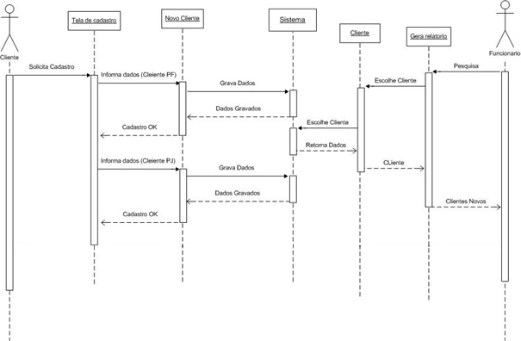
Figura 12 – Diagrama de Sequência Cadastro de Cliente.
Fonte: do autor

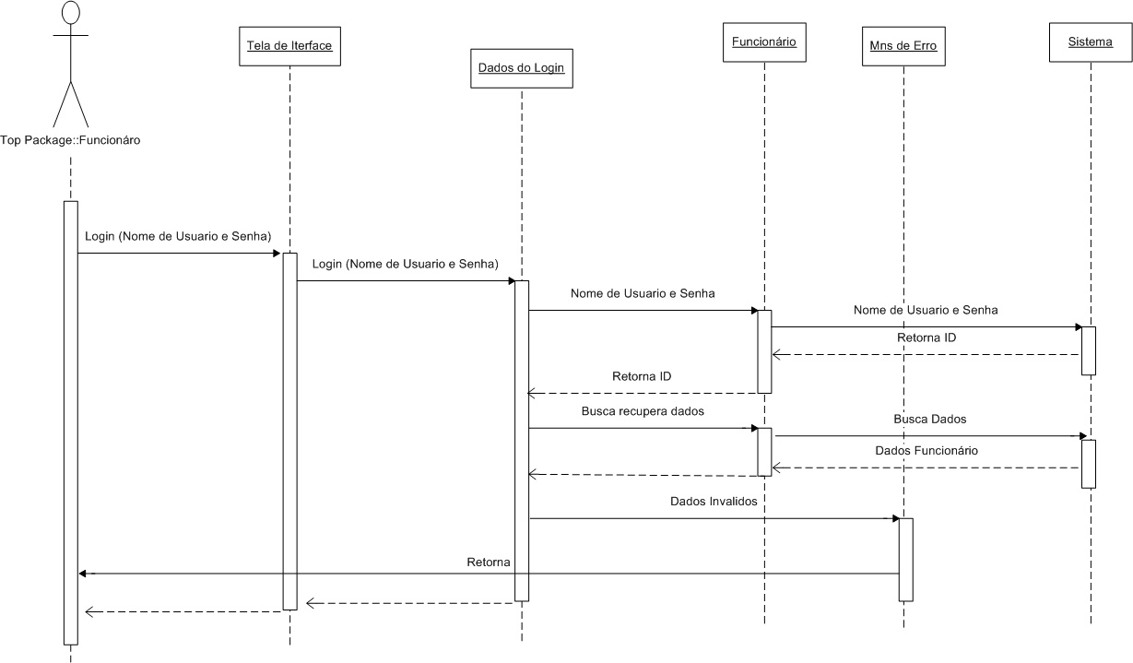
Figura 13 – Diagrama de Sequência Login do Funcionário.
Fonte: do autor
Após a criação dos diagramas de sequência, surge outro importante processo no desenvolvimento desse trabalho, a etapa de prototipação de telas.

Protótipos de telas
De acordo com Preece (2005, p. 261), um protótipo pode ser um esboço de papel de uma tela ou um conjunto de telas, uma “fotografia” eletrônica, uma simulação em um vídeo de uma tarefa, uma maquete tridimensional, de papel ou cartolina. Os protótipos possibilita que os stakeholders interajam com um produto visando adquirir alguma experiência de como utilizá-lo em um ambiente real.
A atividade de construir protótipos encoraja a reflexão sobre o design do software, é recomendável que a prototipação anteceda qualquer escrita de código, conforme descrito por Preece (2005, p.261).
Para a criação de protótipos de telas desse trabalho, foi utilizado uma ferramenta de prototipação gratuita, chamada Balsamiq Mockups. Nas figuras a seguir podemos ver a prototipação de telas desenvolvidas para este trabalho.
A Figura 14 representa a tela de login do sistema, onde usuário deverá preencher os campos de usuário e senha, e o software validará os dados.
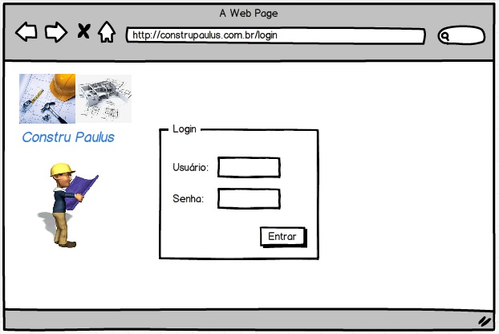
Figura 14 – Tela de login do sistema.
Fonte: do autor
Após o preenchimento correto dos dados da tela de login, o usuário tem acesso à tela inicial do sistema, onde é possível executar as funções desejadas.
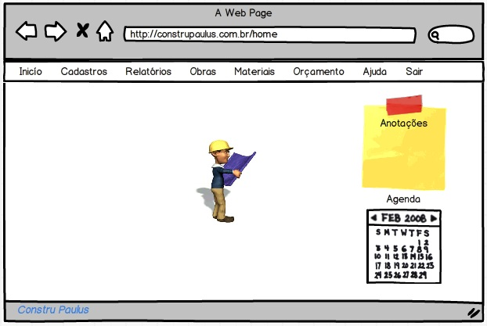
Figura 15 – Tela inicial do sistema.
Fonte: do autor
As imagens a seguir demonstram as funções do sistema.
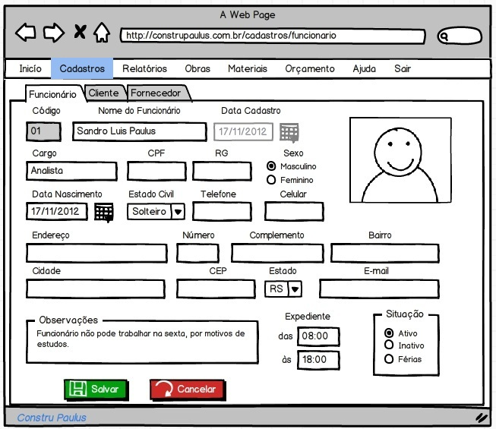
Figura16– Tela cadastro de Funcionário.
Fonte: do autor
A tela de cadastro está divida em três categorias: funcionário, cliente e fornecedor.
A Figura 16 demonstra o cadastro de um funcionário, com os campos básicos. No cadastro de clientes, foram elaboradas duas categorias: cliente pessoa física e cliente pessoa jurídica.
As Figuras 17 e 18 ilustram o cadastro de cliente.
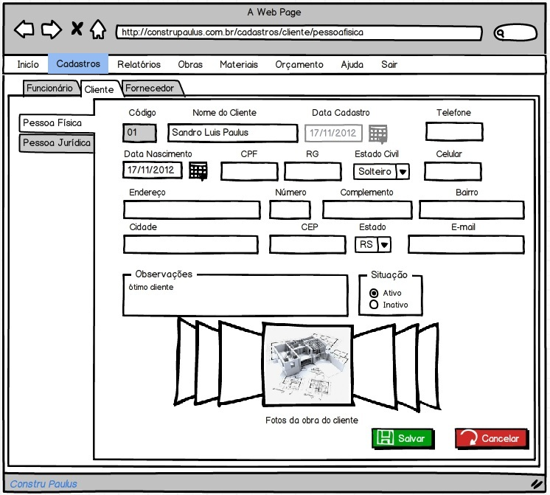
Figura 17– Tela cadastro de cliente Físico.
Fonte: do autor
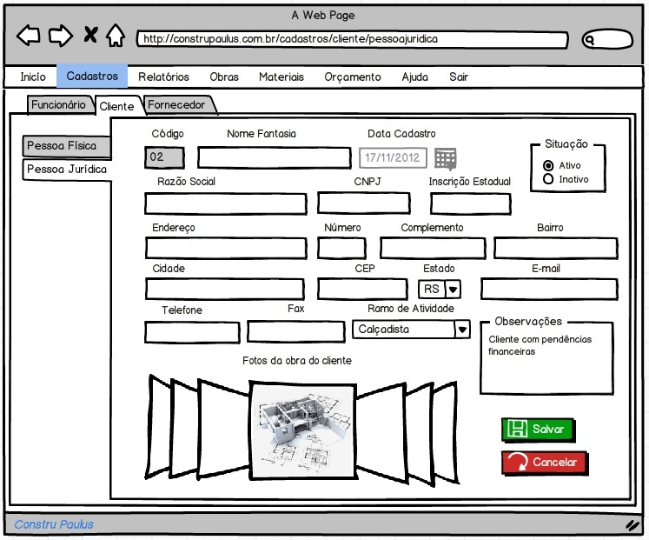
Figura 18 – Tela de cadastro de cliente Jurídico.
Fonte: do autor
Na última categoria de cadastros, apresenta-se a necessidade de uma tela para conter as informações dos fornecedores de materiais.
A Figura 19 ilustra a tela de cadastro de fornecedor.
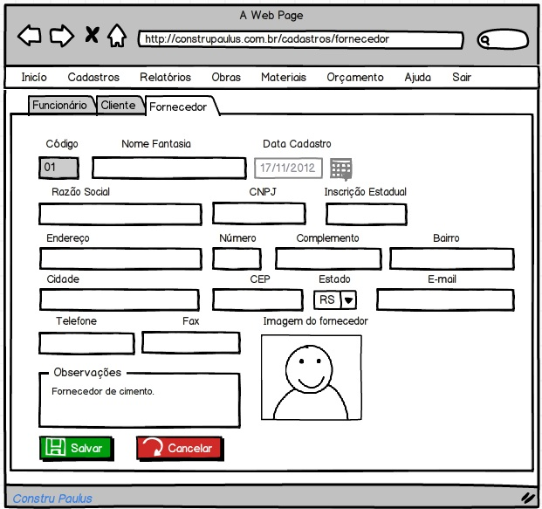
Figura 19 – Tela de cadastro de Fornecedor.
Fonte: do autor
Com as telas de cadastros criadas, a próxima etapa foi criar uma tela de cadastro de projetos/obras, onde o usuário pode preencher os campos com as informações necessárias, e grava-las no sistema, gerando assim um histórico de obras realizadas.
A Figura 20 ilustra a tela de cadastro de Obras do sistema.
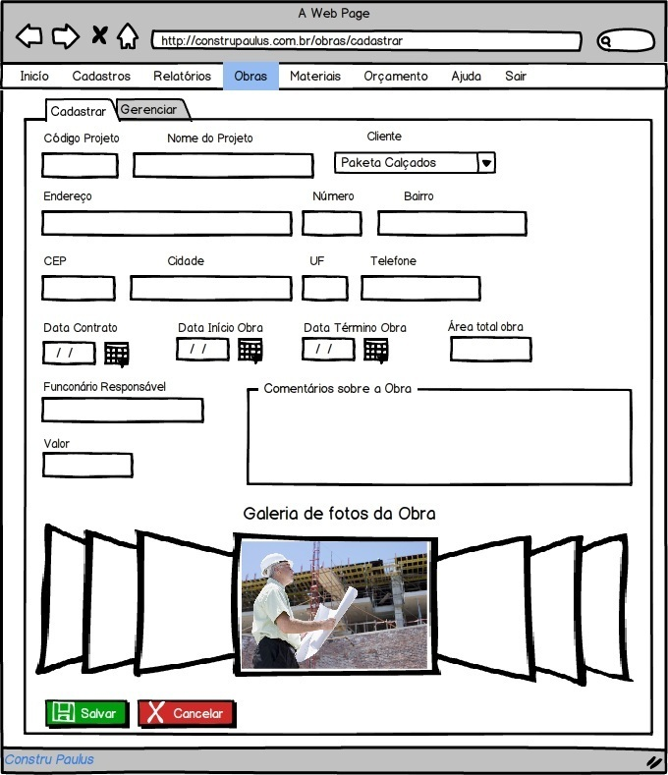
Figura 20 – Tela de cadastro de Obras.
Fonte: do autor
Com a prototipação da tela de clientes, surge a necessidade da criação da tela para elaborar orçamentos. A Figura 21 demonstra a tela de orçamento, com os campos já preenchidos, e com a opção de impressão e envio de e-mail, o que facilita a compreensão da mesma.

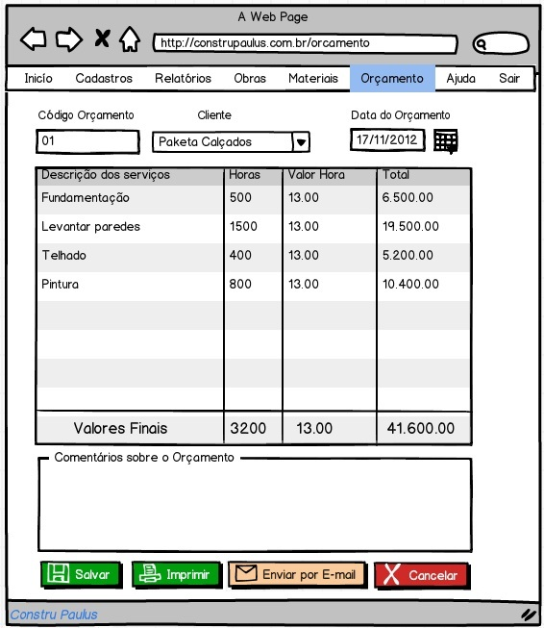
Figura 21 – Tela de criação de Orçamentos.
Fonte: do autor
As próximas três figuras representam as telas de relatórios do sistema. A função de relatório foi dividida em 6 (seis) categorias: relatório de funcionários, clientes, fornecedores, obras, materiais e orçamentos. A Figura 22 representa o relatório de funcionários, e as Figuras 2.14 e 2.15 representam a tela de relatório de cliente pessoa física e cliente pessoa jurídica respectivamente. Na tela de relatório foi adicionado a opção de impressão dos dados.
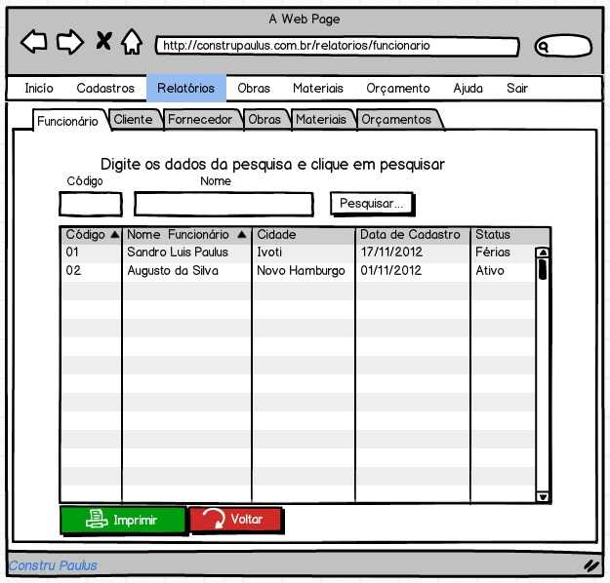
Figura 22 – Tela de relatório de Funcionários.
Fonte: do autor

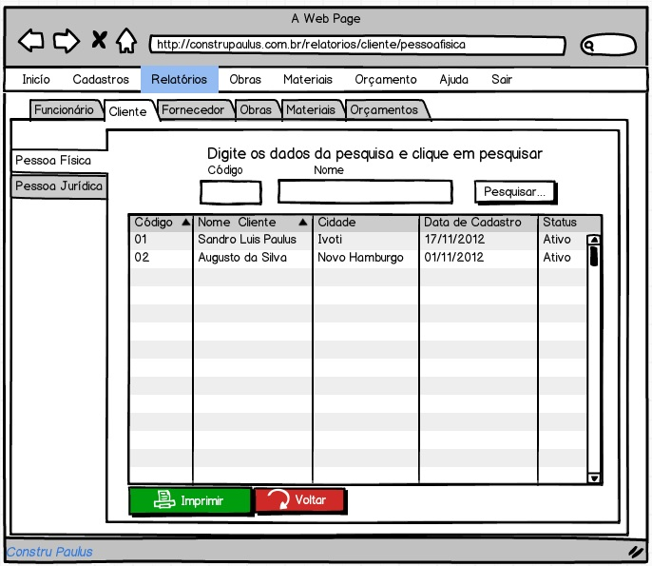
Figura 23 – Tela de relatório de Clientes Físicos.
Fonte: do autor

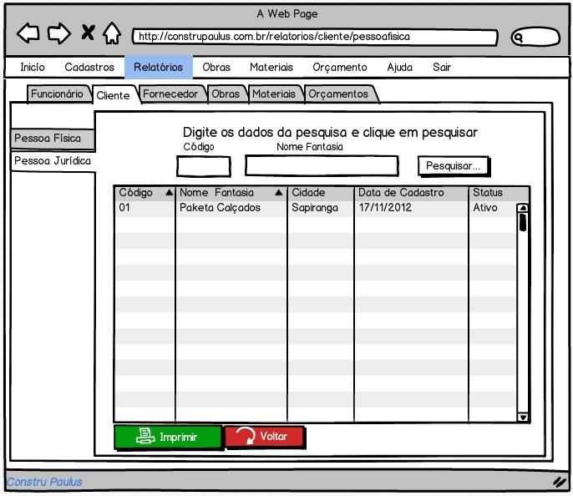
Figura 24 – Tela de relatório de Clientes Jurídicos.
Fonte: do autor
Com a prototipação elaborada, o capítulo da modelagem está concluído e o próximo tratará do estudo de benchmarking.

Benchmarking
O benchmarking aqui realizado tem como finalidade verificar se os sistemas disponíveis no mercado atendem aos requisitos elencados no referencial teórico e levantar as melhores práticas de mercado não identificadas no referencial teórico. Itens esses a serem consideradas para implementação futura.

Características de benchmarking
O termo benchmarking foi disseminado em nível mundial a partir do livro de Robert Camp, publicado inicialmente em 1989. O autor, considerado referência no tema a partir de sua experiência com a prática de benchmarking na empresa Xerox, definiu benchmarking como a busca por melhores práticas da indústria que conduzem a um desempenho superior (CAMP, 2002).
Por sua vez, Costa (2008), define benchmarking como um processo de investigação relativo ao desempenho de processos ou produtos, comparando-os com aqueles identificados como boas práticas. Em seu conceito, a autora enfatiza utiliza o termo “boas práticas” ao invés de “melhores práticas”, como enfatiza Camp (2002). Isso se deve ao fato do termo “melhores práticas” implicar na existência de uma melhor forma ou solução para realizar uma determinada rotina organizacional, enquanto “boas práticas” se referem a qualquer prática de trabalho mais vantajosas em termos de desempenho.
O objetivo do benchmarking é, portanto, estimular e facilitar as mudanças organizacionais e a melhoria de desempenho através da aprendizagem com os outros. O processo de avaliação e comparação pode ser efetuado para a organização como um todo ou visar apenas um determinado processo, departamento ou unidade de negócio. Segundo Costa et al. (2005), a realização do processo de benchmarking pode gerar importantes benefícios para as empresas, como, por exemplo:
- Realizar comparações dos processos utilizados pela empresa com relação a outras práticas internas, ou realizar comparações de práticas de competidores diretos, de empresas de outras regiões, ou até mesmo, de empresas de outros setores industriais;
- Conhecer sua posição em relação aos concorrentes, possibilitando o entendimento de como atingir melhores desempenhos;
- Fixar metas realistas com base na visão conjunta do ambiente interno e externo, e priorizar áreas de melhoria;
- Compartilhar e discutir suas práticas com outras empresas; e
- Criar uma cultura que valoriza a melhoria contínua para alcance da excelência.

Tipos de benchmarking
Há diferentes tipos de benchmarking, subdivididos de acordo com os objetivos e necessidades particulares de cada empresa. Costa (2008) exemplifica quatro tipos distintos, quais sejam:
- Benchmarking interno - Está relacionado com a análise interna da empresa, em que o foco está nas práticas existente nas diversas unidades de produção (por exemplo, no caso da construção civil, os canteiros de obras).
- Benchmarking competitivo - Refere-se à busca externa para o entendimento de como outros competidores desempenham a mesma tarefa. Geralmente é utilizado para a formulação de estratégias, posicionamento em relação ao mercado, bem como para a priorização de melhorias.
- Benchmarking setorial ou industrial - Visa à comparação entre empresas da mesma indústria e busca analisar tendências no ambiente competitivo, bem como estabelecer indicadores de referência.
- Benchmarking funcional ou classe-mundial - Referem-se à busca de práticas inovadoras em outros setores, mesmo aqueles com características bastante distintas.
Pesquisas sobre benchmarking têm sido cada vez mais frequentes, transpondo o meio empresarial e despertando o interesse da comunidade acadêmica. No presente estudo, empregou-se o benchmarking competitivo.

Coleta do benchmarking
Esta etapa foca a analise de softwares disponíveis no mercado em comparação a requisitos elencados conforme o referencial teórico estudado. O motivo para tal análise consiste em elencar boas práticas de mercado a serem consideradas para futura implementação no modelo de sistema proposto.
O processo de benchmarking foi elaborado de acordo com as seguintes etapas:
- Inicialmente foram identificados 4 (quatros) softwares disponíveis no mercado;
- Levantamento das funcionalidades e oferecidas pelos softwares;
- Elaborado um quadro comparativo das funcionalidades;
- Efetuada a avaliação dos sistemas quanto as suas funcionalidades;
- Preenchido o quadro comparativo de acordo com a análise dos sistemas;

Criação do benchmarking
Para criação do benchmarking foram identificadas as ferramentas disponíveis no mercado, através de entrevistas com empresas do ramo e realização de pesquisa na internet. Após este levantamento, identificou-se 4 (quatro) sistemas disponíveis no mercado:
- TOTVS - software para gestão de construtoras possibilita o melhor planejamento das obras, aumentando a produtividade no processo de geração de orçamentos e permitindo maior controle em relação ao custo apropriado. Com a devida gestão das obras, é possível acompanhar a produção obtida com os empreendimentos, melhorando os resultados econômico-financeiros. Possui módulo como: ERP, gestão de obras, RH, comercial, BI. Empresas como, Alusa Engenharia, Grupo Estrutural e Construtora laguna utilizam o sistema;
- NEXT Construção civil - é uma solução de Software de Gestão Empresarial (ERP) voltada à indústria da construção, Atende todos os processos envolvidos no dia a dia de uma Construtora, gerencia desde o planejamento da obra até a comercialização ao cliente, prestando o ferramental necessário para a evolução racional e otimizada de cada processo. Possui forte enfoque em Controle e Análise de Custos, Gerenciamento de Compras, Controle Financeiro e Contábil, atendendo a legislação tributária vigente da Construção Civil. As empresas Mosmann incorporações e Sinosserra Urbanismo são alguns de seus usuários;
- Sienge - é um sistema de gestão ERP, que gerencia todas as áreas da empresa. Entre outras funcionalidades o Sienge possibilita o controle financeiro por obra, unidade construtiva ou centro de custo; a emissão de cronograma físico-financeiro e da curva ABC de insumos e serviços. Seus principais usuários são: Construtora e Imobiliária Expansão, Vettori construtora e Saute Engenharia e construção;
- SIECON – software totalmente desenvolvido para construção civil, apresenta 11 Subsistemas e 40 Módulos. Abrange desde a Análise de Viabilidade Econômica e Financeira do Empreendimento, passando pelas áreas de Engenharia, Suprimentos, Finanças, Comercial e Contábil-Fiscal, CRM, Recursos Humanos, Business Intelligence, Qualidade, Gestão de Frotas, dentre outros, sendo viável às empresas de pequeno, médio e grande porte. As empresas gaúchas Jk Ferreira, Dallé e Zabaleta são usuários do software.
Com a definição dos softwares usados no benchmarking, na etapa seguinte foi elaborada uma analise das características e funcionalidades dos sistemas, contudo, identificaram-se limitações, quanto à análise das ferramentas, em função da indisponibilidade de versões “demos” para testes detalhados. Para suprir essa limitação, foi elaborada uma analise no site do fornecedor, onde foi possível identificar algumas funcionalidades dos produtos.
Posteriormente, criou-se o seguinte grupo de funcionalidades:
- Cadastro clientes, fornecedores, materiais, projetos;
- Gestão de obras;
- Gestão de orçamentos;
- Controle financeiro;
- Funções contábeis;
- Disponibilidade de criar gráficos;
- Acesso via web, online;
- Controle de frota;
- Funcionalidades de RH;
- Recursos de BI;
- Canal de suporte aos usuários;
- Controle de materiais;
- Cálculos detalhados;
- Módulos para área comercial;
- Integração entre empresa – obra – cliente;
- Envio de e-mails;
- Impressões de listas, planilhas e gráficos;
- Inserção de imagens;
- Possibilidade de atualizações.
Após a identificação das funcionalidades, criou-se um comparativo entre os sistemas analisados. Como mostra o quadro abaixo:
Quadro 17 – Grupo de funcionalidades de benchmarking
Funcionalidades | Sistemas
Funcionalidades | Siecon | Sienge | Brassoft | Totvs
Cadastro clientes, fornecedores, materiais, projetos. | X | X | X | X
Gestão de obras. | X | X | X | X
Gestão de orçamentos. | X | X | X | X
Controle financeiro. | X | X | X | X
Funções contábeis. | X | X | X | X
Disponibilidade de criar gráficos. | X | X | X | X
Acesso via web, online. | X | X |  | X
Controle de frota. | X
Funcionalidades de RH. | X | X | X | X
Recursos de BI. | X |  |  | X
Canal de suporte aos usuários. | X | X | X | X
Controle de materiais. | X | X | X | X
Cálculos detalhados. | X | X | X | X
Módulos para área comercial. | X | X | X | X
Integração entre empresa – obra – cliente. | X |  |  | X
Envio de e-mails. | X |  |  | X
Impressões de listas, planilhas e gráficos. | X | X | X | X
Inserção de imagens. | X | X | X | X
Possibilidade de atualizações. | X | X | X | X
Fonte: do autor.
Quando da análise dos sistemas descritos no Quadro 16, a melhor “boa prática” identificada foi à oferecida pela empresa Siecon, seu software disponibiliza ao usuário todas as funcionalidades descritas no modelo de estudo.

metodologia
Conforme Roesch (2006, p.125), o capítulo da metodologia descreve como o projeto será realizado. Este capítulo tem o objetivo de expor o método utilizado como forma de pesquisa, as técnicas de coletas e análises de dados em que a presente pesquisa foi desenvolvida.

Método de pesquisa
De acordo com Vergara (2007, p. 47), existem vários tipos de pesquisas, e o leitor deve ser informado de que maneira a mesma será realizada. Este capítulo tem como objetivo apresentar a metodologia e as técnicas utilizadas para a execução desse estudo.
Este trabalho propõe elaborar o modelo de uma pesquisa exploratória e terá como procedimento o estudo de caso, visando o levantamento de conteúdo bibliográfico, aplicação de questionários com usuários e empresas que atuam no setor da construção civil.

Estudo de Caso
Yin (2001, p. 32) afirma que “um estudo de caso é uma investigação empírica que investiga um fenômeno contemporâneo dentro do seu contexto da vida real, especialmente quando os limites entre o fenômeno e o contexto não estão claramente definidos”. Para Gil (2002) trata-se de uma análise aprofundada de um ou mais objetivos (casos), para que permita seu amplo e detalhado conhecimento.
Completando a teoria de Yin e Gil, Prodanov explica que o estudo de caso “representa a estratégia preferida quando colocamos questões do tipo “como” e “por que”, quando o pesquisador tem pouco controle sobre os eventos e quando o foco se encontra em fenômenos contemporâneos inserido em algum contexto da vida real” (PRODANOV, 2009, p.140).
O estudo de caso apresentado foi validado por meio de um questionário aplicado em um grupo restrito de pessoas, sendo elas: o diretor da empresa, o gerente comercial e o gerente de marketing. Foi levado em consideração que a finalidade não era encontrar a maior frequência de respostas, mas sim o tipo de respostas.

Empresas alvo da pesquisa
As empresas selecionadas para pesquisa são do ramo da construção civil, da região do Vale dos Sinos. De acordo com a matéria publicada em março de 2012 pelo site obra24horas (obra24horas, 2012), a construção civil no Rio Grande do Sul vem inovando seus processos para atingir os objetivos, gerando um crescimento de 6,88% somente no terceiro trimestre. Sendo que a projeção de crescimento é de 5,07% ao ano, segundo o Índice de Atividade da Construção Civil Gaúcha (IAC-RS), feito pelo Sindicato da Indústria da Construção Civil do Estado (Sinduscom - RS). A escolha dessas organizações para aplicação da pesquisa foi definida em função dos seguintes itens:
- Identificação de uma possibilidade de melhora no processo atualmente existente;
- Facilidade de obtenção dos dados a serem coletados;
- Conhecimento por parte do autor no processo atual.
A partir do envio do questionário a diferentes empresas, três (3) delas manifestaram interesse em participar do estudo, sendo elas:
  - Empresa A: Atuante no mercado da construção civil a doze (12) anos, com sede na cidade de Novo Hamburgo, emprega 35 funcionários e especializa-se em construções residenciais e pequenos prédios comerciais.
  - Empresa B: Iniciou seu trabalho no mercado da construção civil a oito (8) anos, com sede na cidade de Ivoti, emprega 22 funcionários e especializa-se em construções residenciais e prédios comerciais.
  - Empresa C: Presente no mercado da construção civil a mais de trinta (30) anos, com sede na cidade de Ivoti, emprega 50 funcionários e especializa-se em construções de pavilhões, centros esportivos, e prédios comerciais.
As três (3) empresas participantes do estudo utilizam software terceirizado como ferramenta de trabalho. A empresa A utiliza um software fornecido pela a software house Brassoft a cerca de três (3) anos. Já a empresa B faz o uso de um sistema a dois (2) anos. Por outro lado, a empresa C começou a implantar seu sistema a cinco (5) anos.

Características dos Softwares analisados
Com a aplicação do questionário, identificou-se algumas características dos softwares utilizados pelas empresas A, B e C. Os sistemas possuem algumas funções, tais como:
- Foco no setor da construção civil;
- Funções separadas por módulos;
- Utilização de diversos banco de dados;
- Multi usuários;
- Sistema ERP;
- Ferramentas de BI;
- Controle e projetos;
- Desenvolvimento de gráfico;
- Customizações e implantações;
- Segurança no acesso de dados;
- Suporte local;
- Exportação de relatórios
As perguntas do questionário foram respondidas por usuários e administradores do sistema em uso.

Seleção do sujeito
Para Vergara (2007, p.53), os sujeitos da pesquisa são as pessoas que irão fornecer os dados necessários, aqueles que irão responder o questionário elaborado para efetuar a pesquisa. Assim sendo, o presente estudo apresenta como sujeitos:
- Administrador da empresa;
- Engenheiros e Arquitetos;
- Funcionários que utilizam o sistema.

Formulação do problema da pesquisa
É considerado problema de natureza científica quando esse envolve variáveis que podem ser validadas, ou testadas (GIL, 2002, p. 24). Já Decoster (apud MATZENBACHER, 2011, p. 43) aponta que “toda discussão científica surge tendo como base um problema, ao qual se oferece uma solução provisória que se deve criticar, procurando eliminar o erro”.
Então, a pergunta problema dessa pesquisa busca trazer resposta à seguinte questão:
“O resultado proposto pela pesquisa desse trabalho pode auxiliar empresas da construção civil a optarem por determinados softwares?”

Coleta de dados da pesquisa
A pergunta problema resume uma série de questões relacionadas com a aderência dos sistemas nas organizações. Neste aspecto, esta pesquisa pretende de alguma forma contribuir, consolidando conhecimentos desenvolvidos anteriormente e/ou trazendo novas informações.
A partir do referencial teórico levantado durante o período da pesquisa bibliográfica para a composição deste trabalho, é apresentado, com base na pergunta problema anteriormente descrita, um questionário que se constitui num instrumento de verificação/validação da proposta alvo desenvolvida.
O questionário é um instrumento utilizado para coleta de dados formada por uma série ordenada de perguntas, que devem ser respondidas por escrito e sem a presença do entrevistador (LAKATOS, 1999, p.100). Roesch (2006, p.140) entende que o questionário e a entrevista são as principais técnicas de coletas de dados, sendo o questionário o instrumento mais utilizado em pesquisa quantitativa.
A Figura 25 objetiva detalhar como foi conduzida a metodologia de pesquisa e montagem do questionário.
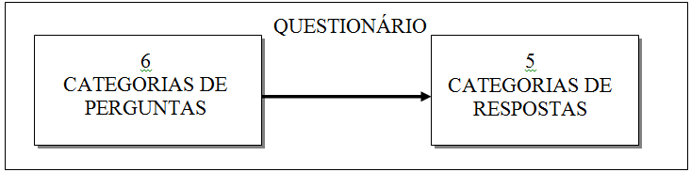
Figura 25 – Estrutura do questionário aplicado.
Fonte: do autor
O questionário elaborado apresenta 32 (trinta e duas) perguntas (APÊNDICE A). A sua formatação foi classificada em 2 (duas) partes:
- As perguntas foram elaboradas com base no referencial teórico, seguindo o modelo de qualidade apresentado pela norma NBR ISO/IEC 9126-1;
- As perguntas foram divididas em 6 (seis) categorias:
- Funcionalidade;
- Confiabilidade;
- Usabilidade;
- Eficiência;
- Manutenibilidade;
- Portabilidade.
A partir da criação do questionário, é possível elaborar a analise dos dados coletados, com o objetivo de verificação do modelo proposto.

Plano de análise dos dados coletados
De acordo com Vergara (2005, p. 59) neste item procura-se explicar como se pretende tratar os dados coletados, explicando o motivo pelo qual a análise será adequada ao propósito do estudo.
Para Freitas (2000, p37), os dados quando analisados sob forma de um texto, ou de um conjunto de textos, ao invés de uma tabela com valores, assume o nome de análise de conteúdo. Freitas explica que para realizar a análise de conteúdo, é preciso seguir as seguintes etapas:
- Definição do universo;
- Categorização do universo estudado;
- Escolha das unidades de análise;
- Quantificação.
A Figura 26 ilustra as etapas do processo de análise descritas por Freitas.
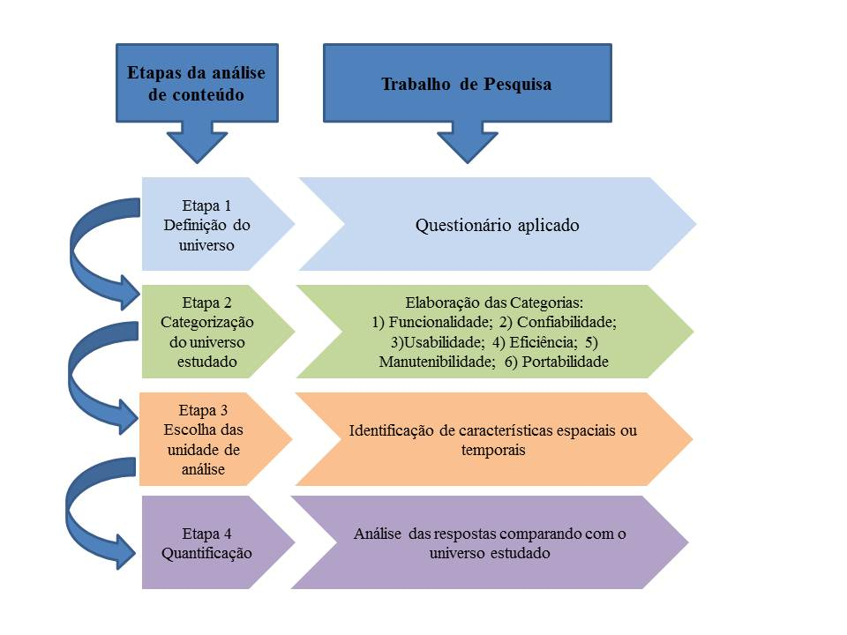
Figura 26 – Etapas da análise de conteúdo.
Fonte: Adaptado de Freitas; Janissek (2000, p.45)
De acordo com a Figura 2.17, a primeira etapa (definição do universo) delimita e define o universo a ser estudado. Apresenta o que está e o que não está na análise de conteúdo. O universo selecionado nesse estudo foi delimitado pelas respostas obtidas no questionário aplicado na pesquisa.
Com o universo definido, o mesmo foi categorizado e dimensionado em seis módulos aos quais as trinta e duas questões foram divididas: 1) Funcionalidade; 2) Confiabilidade; 3) Usabilidade; 4) Eficiência; 5) Manutenibilidade; e 6) Portabilidade.
Na sequência da etapa 2 (categorização do universo estudado), foi efetuada a escolha das unidades de análise (etapa 3). Todas as categorias foram investigadas em profundidade, pois apresentam características espaciais ou temporais que na visão de Freitas e Janissek (2000, p.47) implicam em relacionar especificidades das respostas evidenciando o conjunto total das ideias apresentadas.
Na última etapa (quantificação) realizou-se a análise e a interpretação dos dados combinado com o universo estudado. As mesmas são apresentadas no capítulo 4.

Análise de dados
Em uma pesquisa de caráter qualitativo, após o encerramento da coleta dos dados, o pesquisador se depara com uma grande quantidade de depoimentos, respostas em formato de texto, as quais necessita organizar para depois interpretar. Procura-se utilizar técnicas que seguem os padrões quantitativos, ou seja, tem o propósito de contar a frequência de um fenômeno. Costuma-se denominar o conjunto destas técnicas de análise de conteúdo (ROESCH, 2006). Neste capítulo, serão apontados os dados extraídos da pesquisa, descrevendo e analisando-os de forma a responder os objetivos específicos.
A figura 27, ilustra a forma de como se tratou da apuração dos dados.
QUESTÕES

QUALITATIVAS
QUANTITATIVAS

ANÁLISE DE CONTEÚDO

CATEGORIAS

RESPOSTAS

TABULAÇÃO

Figura 27 – Modelo de apuração dos dados.
Fonte: Maria (2010, p.53)
As perguntas do questionário são do tipo abertas (qualitativas), fechadas (quantitativas) e de estimação. Para as qualitativas, aplicou-se a técnica análise de conteúdo; quanto às quantitativas, analisou-se as respostas através da tabulação dos dados.
Em estudos qualitativos, onde são avaliadas as percepções das pessoas, pode-se dizer que a análise do conteúdo das respostas a entrevistas e questionários é o melhor instrumento de investigação (POZZEBON; FREITAS apud SOUZA, p. 41).

Necessidade de Usuários
Analisando as necessidades dos usuários, nota-se a falta de comunicação via software entre a gerencia das empresas com os funcionários de campo, fato que gera atrasos significativos no desenvolvimento da obra.
A principal reivindicação seria a criação de uma ferramenta pudesse sanar essa deficiência, possibilitando ao responsável pela obra enviar solicitações diversas a gerencia da empresa.

Análise de conteúdo
A partir das respostas do questionário aplicado, identificou-se 6 (seis) categorias de qualidades, ilustradas na etapa 2 da Figura 26.Todas as perguntas do questionário foram elaboradas seguindo o modelo de qualidade da norma NBR ISO/IEC 9126-1.
O quadro 4.1 exibe o resultado da análise de conteúdo efetuada na seguinte estrutura:
a) pergunta – questões que compõe o questionário utilizado na pesquisa de validação;
b) análise – síntese elaborada pelo autor a partir das respostas obtidas através do questionário;
d) parecer – em relação à empresa em estudo.
Quadro 18 – Análise dos dados coletados
Nº da pergunta (APÊNDICE A) | Estrutura da análise
1 | Pergunta: O software é preciso na execução das funções?  Análise: afirmativas: 2; negativas: 1; não quantificaram: 0; média positiva: 3,66  Resposta negativa: “O sistema apresenta problema de estabilidade.”  Parecer: Quanto a esse conceito, chega se a conclusão que duas das três empresas o software corresponde a expectativa, realizando as funções com coerência.
2 | Pergunta: O software tem capacidade para processamento multi usuário?  Análise: afirmativas: 3; negativas: 0; não quantificaram: 0; média positiva: 4  Parecer: Nesse quesito houve unanimidade, pois os três softwares estão aptos a atenderem multi usuários.
3 | Pergunta: O software tem capacidade para operação online?  Análise: afirmativas: 0; negativas: 3; não quantificaram: 0; média positiva: 1,3  Respostas negativas: “Acho que o aceso online é o futuro, deveria ter essa opção”. “No atual momento da empresa não é necessário.”  Parecer: Apesar de nenhum sistema ter a disponibilidade de serviço online, nas respostas percebe se uma divisão, de percepção enquanto uma não visualiza os benefícios do acesso online, outro acredita que esse é o futuro.
4 | Pergunta: O software tem restrições quanto ao número de estações trabalhando ao mesmo tempo?  Análise: afirmativas: 1; negativas: 2; não quantificaram: 0; média positiva: 3,66  Resposta afirmativa: “As vezes o sistema fica lento”.  Parecer: Um dos softwares possui limitações ao acesso ao banco de dados, gerando lentidão no sistema.
5 | Pergunta: O software permite importar ou exportar dados armazenados?  Análise: afirmativas: 2; negativas: 1; não quantificaram: 0; média positiva: 3  Resposta afirmativa: “Via rotina de atualização online, mandando informação interna para os vendedores externos”. “Pdf, word e excel.”  Parecer: Esse é um requisito importante, pois muitos usuários tem a necessidade de exportar seu dados, apesar da média ter ficado no limite, dois sistemas estão aptos a essa função.
6 | Pergunta: O software dispõe de rotina interna de Backup?  Análise: afirmativas: 0; negativas: 3; não quantificaram: 0; média positiva:1  Respostas negativa: qual é o risco de não ter essa rotina? “Grande, pois tenho que fazer manualmente e muitas vezes acabo esquecendo”. “Perda dos dados da empresa, backup é feito de hora em hora de forma manual, para evitar possível perda de dados.”. “A cópia é feita por um mecanismo que não faz parte do sistema, pois não pode haver esse risco.”.  Parecer: Um dos principais quesito da segurança de dados, apesar de nenhum dos sistemas incrementarem essa rotina, percebesse a preocupação dos usuários.
7 | Pergunta: O acesso ao software é protegido com senha, contra usuários não autorizados?  Análise: afirmativas: 2; negativas: 1; não quantificaram: 0; média positiva: 3,66.  Parecer: Como na pergunta anterior , esse é outro requisito essencial, sendo que dois dos sistemas foram aprovados nesse quesito.
8 | Pergunta: O software tem capacidade de garantir a integridade dos dados na ocorrência de erros em execução?  Análise: afirmativas: 1; negativas: 2; não quantificaram: 0; média positiva: 2  Resposta: “Sim e não, momentos críticos o backup foi restaurado no ponto anterior ao erro ocorrido. Com essa medida conjunta nunca houve problema de perda de dados”  Parecer: Apenas um dos sistemas esta preparado com prevenção de erros.
9 | Pergunta: O software tem capacidade de garantir a integridade dos dados na queda de energia durante a sua  execução?  Análise: afirmativas: 0 ; negativas: 3; não quantificaram: 0; média positiva: 1  Resposta: “Até o momento não houve queda do servidor, pois existem nobreaks para evitar essa situação, e as quedas das estações de trabalho não tem sido problema”.  Parecer: Os três softwares foram reprovados nesse quesito de confiabilidade, e a média positiva ficou muito abaixo do esperado.
10 | Pergunta: O software possui advertência a erros cometidos pelo usuário?  Análise: afirmativas: 2; negativas: 1; não quantificaram: 0; média positiva: 4,66  Resposta: “Existe proteção, mas sempre é possível um usuário praticar algo indevido”.  Parecer: Prever erros do usuário é essencial para os software, validar a entrada de dados é muito importante.
11 | Pergunta: O software tem capacidade que controlar o preenchimento incorreto dos campos?  Análise: afirmativas: 1; negativas: 2; não quantificaram: 0; média positiva: 1,66  Parecer: Como na questão anterior, é importante validar os campos, pois ao contrário pode haver grandes problemas no banco de dados.
12 | Pergunta: O software tem capacidade de evitar a inclusão de dados existentes?  Análise: afirmativas: 2; negativas: 1; não quantificaram: 0; média positiva: 4,33  Parecer: Dois dos sistemas estão aprovados nesse quesito, e um reprovado, pois aceita informações e dados duplicados.
13 | Pergunta: O software tem capacidade de recuperar dados excluídos acidentalmente pelo usuário?  Análise: afirmativas: 2; negativas: 1; não quantificaram: 0; média positiva: 2,66  Parecer: Esse processo é de grande importância, pois o software não deve confiar no usuário, e sim prever que ele ira realizar erros. Apenas um sistema passou no teste.
14 | Pergunta: O software é conciso nos resultados, passando confiança ao usuário?  Análise: afirmativas: 2; negativas: 1; não quantificaram: 0; média positiva: 3,33  Parecer: Passar segurança ao usuário deve ser uma prioridade, dois dos três sistemas são conciso nos seus resultados.
15 | Pergunta: As telas do software são auto instrutivas, permitindo ao usuário visualizar com facilidade qual sua função?  Análise: afirmativas: 3; negativas: 0; não quantificaram: 0; média positiva: 3,33  Parecer: Nesse quesito houve unanimidade, todos foram aprovados na questão da usabilidade.
16 | Pergunta: Os itens de menus são padronizados?  Análise: afirmativas: 3; negativas: 0; não quantificaram: 0; média positiva: 3,33  Parecer: Outro critério de usabilidade, e como na questão anterior, todos estão aptos.
17 | Pergunta: O software possui manual de operação?  Análise: afirmativas: 0; negativas: 3; não quantificaram: 0; média positiva: 1  Parecer: Em geral esse critério fica com a média baixo, nesse caso não foi diferente, nenhuma das empresas fornecedoras de software preocupasse com o desenvolvimento do manual para o usuário.
18 | Pergunta: A interface do software é amigável?  Análise: afirmativas: 3; negativas: 0; não quantificaram: 0; média positiva: 4  Parecer: Outro critério de usabilidade, aprovado pelo usuários.
19 | Pergunta: O software pode ser modificado de forma a ser personalizado pelo usuário?  Análise: afirmativas: 0; negativas: 3; não quantificaram: 0; média positiva: 1  Parecer: Acredito que todos os sistemas possuem uma estrutura bastante engessada, ou seja, fechada pois há um risco em liberar alguns acessos aos usuários.
20 | Pergunta: O usuário tem a possiblidade de parar um processo demorado?  Análise: afirmativas: 1; negativas: 2; não quantificaram: 1; média positiva: 2,33  Parecer: Outro critério de usabilidade que não alcançou a média, pois em dois dos sistemas o usuário não tem a autonomia para parar a execução de um processo, caso ele seja lento, ou não esteja respondendo.
21 | Pergunta: As janelas do software podem ser mudadas de posição?  Análise: afirmativas: 3; negativas: 0; não quantificaram: 0; média positiva: 3,66  Parecer: Último dos quesito da categoria usabilidade, e esse foi aprovado nos três sistemas.
22 | Pergunta: O tempo necessário para instalação do software é satisfatório?  Análise: afirmativas: 3; negativas: 0; não quantificaram: 0; média positiva: 5  Resposta: “A instalação é feita e configurada pelo pessoal da informática, esse é um processo rápido”.  Parecer: No geral os quesitos da categoria eficiência tiveram um bom desempenho na pesquisa, o primeiro que com relação a instalação do software teve a média máxima, aprovado em todos os sistemas.
23 | Pergunta: O tempo necessário para iniciar o software é satisfatório?  Análise: afirmativas: 3; negativas: 0; não quantificaram: 0; média positiva: 4,66  Parecer: Requisito simples, teve um bom desempenho.
24 | Pergunta: O tempo de resposta para o processamento é adequado?  Análise: afirmativas: 3; negativas: 0; não quantificaram: 0; média positiva: 4  Resposta: “Apenas algumas rotinas que demandam muitos recursos de processamento”.  Parecer: Ao contrário da questão anterior esse critério é mais complexo, envolvendo mais tabelas de processos, mas obteve um bom resultado nos três softwares.
25 | Pergunta: O tempo de resposta para realização de consultas é satisfatório?  Análise: afirmativas: 3; negativas: 0; não quantificaram: 0; média positiva: 4  Parecer: Em geral o processo de consulta é simples, mais dependendo da maneira como o código fonte é escrito pode se tornar complicado. Na análise teve um bom resultado.
26 | Pergunta: O software permite sua operação durante uma impressão de documentos?  Análise: afirmativas: 1; negativas: 2; não quantificaram: 0; média positiva: 1  Parecer: O único dos critérios da categoria eficiência que teve o resultado ruim, além de um dos softwares possuírem essa funcionalidade, a média ficou muito baixa.
27 | Pergunta: O software tem capacidade de executar manutenção com rapidez?  Análise: afirmativas: 1; negativas: 2; não quantificaram: 0; média positiva: 1,66  Parecer: Na categoria Manutenibilidade, nenhum dos software obteve bons resultados, na primeira pergunta relacionada à manutenção já é visível à deficiência do processo nos sistemas.
28 | Pergunta: O software permite modificações para ser executado em uma máquina com sistema operacional diferente?  Análise: afirmativas: 0; negativas: 3; não quantificaram: 1; média positiva: 1,66  Resposta: “Na aquisição do software foi definido que o mesmo só seria executado em uma única plataforma”.  Parecer: A percepção é que os três softwares são desenvolvidos para uma única plataforma, tendo incompatibilidade com alguns sistemas operacionais.
29 | Pergunta: O software permite ser alterado quando da mudança de legislação?  Análise: afirmativas: 1; negativas: 1; não quantificaram: 1; média positiva: 2,33  Resposta: “As atualizações referente as mudanças na legislação, geram custos estras”.  Parecer: Apenas um dos sistema preocupasse com a questão de mudança da legislação, um não opinou e o outro recebeu a negação.
30 | Pergunta: O software pode ser facilmente modificado para atender às necessidades do usuário?  Análise: afirmativas: 1; negativas: 2; não quantificaram: 0; média positiva: 1  Resposta: “Muito importante”.  Parecer: Na categoria portabilidade, apenas a última questão obteve um bom resultados, nesse caso, percebesse a dificuldade em efetuar modificações nos softwares.
31 | Pergunta: O software permite adicionar funções com facilidade?  Análise: afirmativas: 1; negativas: 2; não quantificaram: 0; média positiva: 0,66  Resposta: “As novas funções entram na regra da pergunta anterior”.  Parecer: Além da necessidade de modificar, descrita na questão anterior, o sistema tem que estar apto para incrementar novas funções e rotinas, no presente caso, o resultado foi ruim.
32 | Pergunta: O software tem capacidade de ser substituído por novas versões e continuar utilizando a mesma base de dados?  Análise: afirmativas: 2; negativas: 0; não quantificaram: 1; média positiva: 3,33  Resposta: “É muito importante que as atualizações além de utilizarem a mesma base de dados, precisam passar por processos de teste e avaliações”.  Parecer: Um critério essencial para a categoria da portabilidade, os softwares devem passar constantemente por etapas de atualização, continuação, e uma das regras a atualização da mesma base de dados, no parecer dois dos sistemas obtiveram um bom resultado nesse quesito, enquanto o terceiro não opinou.
Fonte: O autor.

Realizando-se a análise dos pareceres do questionário, é possível verificar a viabilidade de aplicação da ferramenta para a análise de um software que atenda as necessidades de empresas que atuem no ramo da construção civil. Para a análise das respostas do questionário, observa-se o seguinte quadro 17:
Quadro 19– Análise de Situação do questionário
Categoria | Número da questão | Média Pontuação Likert | Situação da questão
Funcionalidade | 1 | 3,66 | Aprovado
Funcionalidade | 2 | 4 | Aprovado
Funcionalidade | 3 | 1,3 | Reprovado
Funcionalidade | 4 | 3,66 | Aprovado
Funcionalidade | 5 | 3 | Aprovado
Funcionalidade | 6 | 1 | Reprovado
Funcionalidade | 7 | 3,66 | Aprovado
Confiabilidade | 8 | 2 | Reprovado
Confiabilidade | 9 | 1 | Reprovado
Confiabilidade | 10 | 4,66 | Aprovado
Confiabilidade | 11 | 1,66 | Reprovado
Confiabilidade | 12 | 4,33 | Aprovado
Confiabilidade | 13 | 2,66 | Reprovado
Confiabilidade | 14 | 3,33 | Aprovado
Usabilidade | 15 | 3,33 | Aprovado
Usabilidade | 16 | 3,33 | Aprovado
Usabilidade | 17 | 1 | Reprovado
Usabilidade | 18 | 4 | Aprovado
Usabilidade | 19 | 1 | Reprovado
Usabilidade | 20 | 2,33 | Reprovado
Usabilidade | 21 | 3,66 | Aprovado
Eficiência | 22 | 5 | Aprovado
Eficiência | 23 | 4,66 | Aprovado
Eficiência | 24 | 4 | Aprovado
Eficiência | 25 | 4 | Aprovado
Eficiência | 26 | 1 | Reprovado
Manutenibilidade | 27 | 1,66 | Reprovado
Manutenibilidade | 28 | 1,66 | Reprovado
Manutenibilidade | 29 | 2,33 | Reprovado
Portabilidade | 30 | 1 | Reprovado
Portabilidade | 31 | 0,66 | Reprovado
Portabilidade | 32 | 3,33 | Aprovado
Fonte: O autor (2012).
Através da análise dos dados foi possível identificar com as respostas obtidas, que os sistemas em uso, possuem um nível parcial de aderência. Pela opinião dos entrevistados percebe-se que os softwares possuem um foco na categoria da Eficiência e Funcionalidade. Os sistemas utilizados pelas organizações pesquisadas têm necessidades eminentes nas categorias Manutenibilidade e Portabilidade, que não estão sendo atendidas devido às restrições identificadas através da pesquisa no software.
Para uma melhor compreensão, elaborou-se uma matriz de aderência do software, onde é possível visualizar a comparação entre os sistemas pesquisados. Através da atribuição de pontuação definida por Likert, obtém se a seguinte matriz.
Figura 29 – Matriz de aderência da qualidade de software.
Fonte: O autor.
A partir da análise de dados das respostas obtidas com essa pesquisa, foi possível comprovar que dentre as três empresas utilizada como estudo de caso, nenhuma conseguiu atingir o percentual de 70% dos pontos, do modelo de qualidade especificado na norma NBR ISO/IEC 9126-1. Nesse sentido, torna-se necessário realizar ações de ajustes dessas deficiências. Uma vez feito às devidas correções, recomenda-se então aplicar novamente o primeiro questionário, até atingir o êxito em ambos.
Após a criação da matriz de aderência, a percepção de qual categoria é necessária passar pelo processo de melhoria, ficou visível. Cada estudo de caso mostrou-se com deficiência em algumas categorias. Mas no geral, percebe-se que as duas últimas etapas (Manutenibilidade e Portabilidade) apresentaram os piores resultados.
Para melhor compreensão da análise dos dados coletados, observasse a Figura 30, a qual representa um gráfico da pontuação atingida pelas empresas.
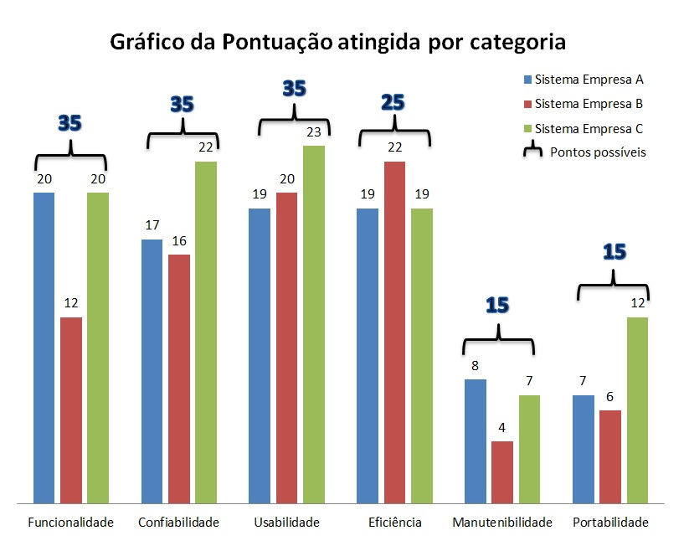
Figura 30 – Gráfico da pontuação atingida pelas empresas
Fonte: O autor.
Conforme descrito anteriormente, notasse uma deficiência por parte das empresas na duas (2) últimas categorias (Manutenibilidade e Portabilidade), pois a pontuação atingida é baixa. Citasse como exemplo a Empresa B, onde a pontuação possível era de quinze (15) pontos, e a mesma alcançou apenas quatro (4) na categoria Manutenibilidade e seis (6) na Portabilidade.
CONCLUSÃO

A área da TI nas companhias de diferentes setores de negócio está sendo fundamental para que estas possam alcançar suas metas, independente da fase em que se utilizam das tecnologias para suprir suas necessidades. Nota-se que o software tem uma relevante contribuição neste processo. O software passou a ser uma ferramenta indispensável para empresas que procuram a satisfação do cliente. Esse fator estimula as organizações a investirem mais na qualidade de seus produtos de software, visando conquistar novos clientes e manter os já existentes.
O desenvolvimento do trabalho propriamente dito teve início em março de 2012, com a elaboração da pesquisa e na sequencia a estruturação do sistema. As três (3) empresas selecionadas para o projeto apresentam características semelhantes, tais como: atividade, segmento de atuação, sistemas de gestão da qualidade, etc. Tal fato tornou mais fácil a definição dos indicadores, uma vez que seus processos são semelhantes e, de maneira geral, também seus objetivos e expectativas com relação ao software utilizado.
O presente estudo apresentou um modelo de avaliação atemporal, pós-implantação, de um software de gestão frente à necessidade de empresas do setor da construção civil atuantes no Vale do Rio dos Sinos (RS). A aplicação deste modelo de avaliação forneceu às organizações um diagnóstico do sistema em uso. Assim como, de si mesma em relação ao software em confronto com a proposição inicial do fornecedor, no que tange o cumprimento dos requisitos estabelecidos no momento da contratação.
Com a aplicação do modelo foi possível identificar que os sistemas utilizados nas empresas, objeto deste estudo, possuem uma aderência parcial. A pesquisa revelou que os softwares presentes nas empresas não atingem a pontuação significativa no tange a sua qualidade.
Um fator limitante desse estudo foi à dificuldade na obtenção das respostas do questionário aplicado. Das várias empresas escolhidas para a pesquisa, apenas três (3) delas aceitaram participar do estudo, fazendo algumas ressalvas quanto à exposição de sua identidade.
Sobre a aplicabilidade do modelo, conclui-se que seus objetivos foram alcançados, inclusive com revelações sobre a possibilidade de ser a empresa o problema para o status de não aderência ou mesmo de aderência parcial, conforme observado na empresa deste estudo.
De um modo geral, com os resultados obtidos ao longo de todo o desenvolvimento deste trabalho, foi possível verificar, entre outras constatações, que:
• que as empresas de construção civil, de uma maneira geral, têm buscado implementar softwares de apoio visando melhorias nos seus processos produtivos e gerenciais;
• que a prática de benchmarking tem sido disseminada no setor da construção civil graças ao desenvolvimento de iniciativas focadas na promoção de melhoria de desempenho e estímulo da competitividade no setor;
• que o sistema proposto neste trabalho atende adequadamente às necessidades das empresas de construção civil;
• que a iniciativa desenvolvida neste trabalho despertou o interesse das empresas na prática de benchmarking, motivando-as, inclusive, a compartilhar suas boas práticas com as demais.
Para trabalhos futuros sugere-se o desenvolvimento e a aplicação do modelo de software apresentado nesse trabalho em empresas, buscando analisar a sua qualidade e limitações.

Referências Bibliográficas
BASTOS, Anderson; RIOS, Emerson; CRISTALLI, Ricardo; MOREIRA, Trayahú. Base de conhecimento em teste de software.2ª edição. São Paulo: Martins, 2007.
BOOCH, Grady; RUMBAUGH, James; JACOBSON, Ivar. UML: guia do usuário. Rio de Janeiro: Campus, 2000.
CAMP, R. C. Benchmarking: The Search for Industry Best Practices That Lead to Superior Performance. Milwaukee: American Society for Quality Control Quality Press, 1989.
COSTA, D. B. Diretrizes para a realização de processo de benchmarking colaborativo visando à implementação de melhorias em empresas de construção. 309f. Tese (Doutorado) – Escola de Engenharia, Universidade Federal do Rio Grande do Sul. Porto Alegre, 2008.
COSTA, D.B.; FORMOSO, C. T.; LIMA, H. M. R; BARTH, K. B. Sistema de indicadores para benchmarking na construção civil: manual de utilização. Porto Alegre: UFRGS/PPGEC/NORIE, 2005.
CRUZ, Tadeu. Sistemas de Informações Gerenciais: tecnologias da informação e a empresa do século XXI. 3ª edição. São Paulo: Atlas, 2009.
ENGHOLM, Hélio Jr. Engenharia de software na prática. 1ª edição. São Paulo: Novatec, 2010.
FREITAS, Henrique Mello Rodrigues de; JANISSEK, Raquel. Análise léxica e análise de
conteúdo: técnicas complementares, sequências e recorrentes para exploração de dados
qualitativos. Porto Alegre, RS: Sagra Luzzatto, 2000.
GUEDES, Gilleanes T. A. UML: uma abordagem prática. São Paulo: Novatec, 2008.
GUERRA, Ana Cervigni; COLOMBO, Regina Maria Thienne. Tecnologia da inovação: qualidade de produto de software. Brasília: Secretaria de Política de Informática, 2009. Disponível em : < http://www.mct.gov.br/upd_blob/0203/203505.pdf>. Acesso em junho de 2012.
JUNGLES, Antônio Edésio; AVILA, Antônio Victorino. Gerenciamento na construção civil. Chapecó: Argos, 2006.
KOSCIANSKI, André. Qualidade de software: aprenda as metodologias e técnicas mais modernas para o desenvolvimento de software. São Paulo: Novatec, 2007.
LEE, Richard C.. TEPFENHART, William M.. Paschoa, Celso Roberto (trad.). UML e C++:
Guia Prático de Desenvolvimento Orientado a Objeto. São Paulo: Makron, 2001.
MARCONI, Marina A.; LAKATOS, Eva M. Técnicas de pesquisa. São Paulo: Atlas, 1999.
MARIA, Jocemar Schmitt. Roteiro para elaborar métricas no processo de desenvolvimento de software utilizando métodos DMAIC e GQM. Novo Hamburgo, trabalho de conclusão do curso de sistemas de informação. Universidade Feevale, 2010.
MELO, Maury, PMP. Gerenciamento de projetos para a construção civil. Rio de Janeiro: Brasport, 2010.
OBRA24HORAS. Construção civil no Rio Grande do Sul inovar para crescer. Disponível em: <http://www.obra24horas.com.br/materias/mercado-da-construcao/construcao-civil-no-rio-grande-do-sul-inova-para-crescer>. Acesso em: 02 de abril de 2012.
O’BRIEN, James A. Sistemas de informações e as decisões gerenciais na era da internet. 2ª edição. São Paulo: Saraiva, 2006.
PAULA FILHO, Wilson de Pádua. Engenharia de software: fundamentos, métodos e padrões. 2ª edição. Rio de Janeiro: LTC, 2001.
Jenny Preece, Yvonne Rogers, Helen Sharp
PREECE, Jenny; ROGERS, Yvonne; SHARP, Helen. Design de interação. São Paulo: Bookman , 2005. Disponível em: <http://books.google.com.br/books?id=bl0H1cYIzAwC&pg=PA260&dq=prot%C3%B3tipos+de+telas+de+software&hl=pt-BR&sa=X&ei=gjSlUMLsB4bK0AGG5YH4DQ&ved=0CEAQ6AEwAg#v=onepage&q&f=false >. Acesso em: 01 de setembro de 2012.
PRESSMAN, Roger S. Engenharia de software. 6ª edição. Porto Alegre, RS: AMGH, 2010.
PRODANOV, Cleber Cristiano; FREITAS, Ernani Cesar de. Metodologia do trabalho científico. Novo Hamburgo: Feevale, 2009.
REZENDE, Denis Alcides. Engenharia de software e sistemas de informações. 3ª edição Rio de Janeiro, RJ: Brasport, 2005. Disponível em: <http://books.google.com.br/books?hl=pt-BR&lr=lang_pt&id=rtBvl_L-1mcC&oi=fnd&pg=PT23&dq=Software&ots=9yei-H2w2q&sig=HtGVT5zgaLgHucApD0rxGtjd2cs#v=onepage&q=qualidade&f=false>
ROESCH, Sylvia M. A. Projetos de estágio e de pesquisa em administração. 3ª edição. São Paulo: Atlas, 2006.
YIN, Robert K. Estudo de caso: planejamento e métodos. 2 ed. Porto Alegre: Bookman, 2001.

APÊNDICE A – QUESTIONÁRIO REFERENTE À QUALIDADE DE SOFTWARE
Questionário
Aderência de um sistema de gestão em relação às necessidades empresariais de construtoras que atuem no ramo da construção civil.
Este questionário será instrumento de coleta de dados para validar o trabalho de conclusão de graduação do aluno Sandro Luis Paulus do curso de Sistemas de Informação da Universidade Feevale em Novo Hamburgo/RS.
O mercado de TI oferece uma gama de softwares que propõe oferecer ferramentas e recursos hábeis para uma empresa gerir, controlar e analisar seus processos produtivos e administrativos. Frente à crescente e competitiva oferta deste produto de software, as organizações enfrentam o dilema sobre qual dos softwares que lhes estão disponíveis seria o mais adequado ao segmento de sua atividade (no caso deste estudo, o setor da construção civil). Ainda é necessário considerar o fato que a implantação de um sistema não é uma tarefa de curto prazo e também exige um nível considerável de investimentos para que a execução do projeto torne-se viável.
Passadas as etapas de seleção e implantação do software, surge à necessidade de uma validação do sistema no intuito de verificar se está ou não suprindo as necessidades da empresa para as quais se propôs satisfazer mediante análise prévia dos processos. Desta forma, este trabalho tem por objetivo apresentar um modelo de avaliação que possibilite a empresa averiguar se o sistema em uso é ou não aderente ao seu ramo de atividade.
As questões elaboradas visam responder os objetivos específicos desta pesquisa. Obrigado!

Dados pessoais do entrevistado
Essas informações serão mantidas em sigilo pelo entrevistador.
Informe o seu nome completo:
Informe o ramo de atividade da sua empresa:
Construção Civil
Informe a empresa em que trabalha:
Informe o seu cargo na empresa:
Informe há quanto tempo é usuário assíduo do software na empresa:
Informe o nome do software utilizado pela empresa:

Questionário para avaliação de software
Nas questões que seguem, adota-se a escala de Likert (escala de 1 a 5) onde é considerado 1 como ruim/desqualificado; e 5 como ótimo/qualificado.
Observação: A escala de Likert está presente em todas as questões. Referente a pergunta em questão, faça uma avaliação, quantificando de forma positiva ou negativa sua resposta. Todas as perguntas foram elaboradas a partir das normas de qualidade NBR ISSO/IEC 9126-1.

Categoria: Funcionalidade
Pergunta: 1) O software é preciso na execução das funções?
Resposta: ( )Sim. ( )Quanto numa escala de 1 a 5.
( )Não. Por que?

Pergunta: 2) O software tem capacidade para processamento multi usuário?
Resposta: ( )Sim.
( )Não. Justifique?
( )Quanto numa escala de 1 a 5.

Pergunta: 3) O software tem capacidade para operação online?
Resposta: ( )Sim. ( )Quantifique numa escala de 1 a 5.
( )Não. Descreva sua percepção?

Pergunta: 4) O software tem restrições quanto ao número de estações trabalhando ao mesmo tempo?
Resposta: ( )Sim. Por que?
( )Não.
( )Quanto numa escala de 1 a 5.

Pergunta: 5) O software permite importar ou exportar dados armazenados?
Resposta: ( )Sim. Como?
( )Não. Seria bom ter essa opção? Por que?
( )Quanto ao armazenamento quantifique numa escala de 1 a 5.

Pergunta: 6) O software dispõe de rotina interna de Backup?
Resposta: ( )Sim. Como é feito?
( )Não. Qual o risco por não ter essa rotina?
( )Qual sua avaliação do backup numa escala de 1 a 5.

Pergunta: 7) O acesso ao software é protegido com senha, contra usuários não autorizados?
Resposta: ( )Sim. ( )Não.
( )Qual a importância dessa senha numa escala de 1 a 5.

Categoria: Confiabilidade.
Pergunta: 8) O software tem capacidade de garantir a integridade dos dados na ocorrência de erros em execução?
Resposta: ( )Sim. ( )Não. Por que?
( )Qual a avaliação dessa capacidade numa escala de 1 a 5.

Pergunta: 9) O software tem capacidade de garantir a integridade dos dados na queda de energia durante a sua execução?
Resposta: ( )Sim. ( )Não.
( )Numa escala de 1 a 5.

Pergunta: 10) O software possui advertência a erros cometidos pelo usuário?
Resposta: ( )Sim. ( )Não. Justifique?
( )Qual a importância dessa advertência numa escala de 1 a 5.

Pergunta: 11) O software tem capacidade que controlar o preenchimento incorreto dos campos?
Resposta: ( )Sim. ( )Quanto isso facilita seu trabalho, numa escala de 1 a 5.
( )Não. ( )Quanto isso prejudica seu trabalho, numa escala de 1 a 5.

Pergunta: 12) O software tem capacidade de evitar a inclusão de dados existentes?
Resposta: ( )Sim.
( )Não. Seria bom ter esse controle?
( )Qual a importância desse controle numa escala de 1 a 5.

Pergunta: 13) O software tem capacidade de recuperar dados excluídos acidentalmente pelo usuário?
Resposta: ( )Sim. A recuperação de dados ocorre de forma rápida?
( )Não. Já ocorreram essa fatalidade?
( )Quanto numa escala de 1 a 5.

Pergunta: 14) O software é conciso nos resultados, passando confiança ao usuário?
Resposta: ( )Sim. ( )Quanto seguro numa escala de 1 a 5.
( )Não. ( )Quanto inseguro numa escala de 1 a 5.

Categoria: Usabilidade.
Pergunta: 15) As telas do software são auto instrutivas, permitindo ao usuário visualizar com facilidade qual sua função?
Resposta: ( )Sim.
( )Não. Cite exemplos.
( )Quanto auto instrutivas numa escala de 1 a 5.

Pergunta: 16) Os itens de menus são padronizados?
Resposta: ( )Sim. ( )Não. Por que?.
( )Quanto numa escala de 1 a 5.

Pergunta: 17) O software possui manual de operação?
Resposta: ( )Sim.
( )Não. Seria importante ter um manual?
( )Na sua percepção, qual importância do manual numa escala de 1 a 5.

Pergunta: 18) A interface do software é amigável?
Resposta: ( )Sim.
( )Não. Justifique?
( )Quanto amigável numa escala de 1 a 5.

Pergunta: 19) O software pode ser modificado de forma a ser personalizado pelo usuário?
Resposta: ( )Sim.
( )Não. Deveria ser? Por que?
( )Quanto numa escala de 1 a 5.

Pergunta: 20) O usuário tem a possiblidade de parar um processo demorado?
Resposta: ( )Sim. ( )Não.
( )Qual a importância numa escala de 1 a 5.

Pergunta: 21) As janelas do software podem ser mudadas de posição?
Resposta: ( )Sim. ( )Não.
( )Qual a importância dessa função numa escala de 1 a 5.

Categoria: Eficiência.
Pergunta: 22) O tempo necessário para instalação do software é satisfatório?
Resposta: ( )Sim.
( )Não ocorre.
( )Quanto numa escala de 1 a 5.

Pergunta: 23) O tempo necessário para iniciar o software é satisfatório?
Resposta: ( )Sim.
( )Não. Justifique?
( )Quanto satisfatório numa escala de 1 a 5.

Pergunta: 24) O tempo de resposta para o processamento é adequado?
Resposta: ( )Sim.
( )Não. Por que?
( )Quanto adequado numa escala de 1 a 5.

Pergunta: 25) O tempo de resposta para realização de consultas é satisfatório?
Resposta: ( )Sim.
( )Não. Dê exemplos?
( )Quanto satisfatório numa escala de 1 a 5.

Pergunta: 26) O software permite sua operação durante uma impressão de documentos?
Resposta: ( )Sim.
( )Não. Seria bom ter essa opção? Por que?
( )Qual a importância dessa função numa escala de 1 a 5.

Categoria: Manutenibilidade.
Pergunta: 27) O software tem capacidade de executar manutenção com rapidez?
Resposta: ( )Sim.
( )Não. Por que?
( )Quanto numa escala de 1 a 5.

Pergunta: 28) O software permite modificações para ser executado em uma máquina com sistema operacional diferente?
Resposta: ( )Sim.
( )Não. Na sua opinião deveria ter essa opção? Por que?
( )Quanto importante numa escala de 1 a 5.

Pergunta: 29) O software permite ser alterado quando da mudança de legislação?
Resposta: ( )Sim. Descreva sua percepção:
( )Não. Por que?
( )Quanto importante numa escala de 1 a 5.

Categoria: Portabilidade.
Pergunta: 30) O software pode ser facilmente modificado para atender às necessidades do usuário?
Resposta: ( )Sim. Descreva sua percepção:
( )Não. Na sua opinião deveria ser ?
( )Quanto importante numa escala de 1 a 5.

Pergunta: 31) O software permite adicionar funções com facilidade?
Resposta: ( )Sim. ( )Quanto isso facilita seu trabalho, numa escala de 1 a 5.
( )Não. ( )Quanto isso prejudica suas tarefas, numa escala de 1 a 5.

Pergunta: 32) O software tem capacidade de ser substituído por novas versões e continuar utilizando a mesma base de dados?
Resposta: ( )Sim. Descreva sua percepção:
( )Não. Qual o prejuízo dessa deficiência?
( )Quanto importante numa escala de 1 a 5.

APÊNDICE A – QUESTIONÁRIO REFERENTE À FUNCIONALIDADE DE SOFTWARE BASEADO NO NEGÓCIO
Questionário
Dados pessoais do entrevistado
Essas informações serão mantidas em sigilo pelo entrevistador.
Informe o seu nome completo:
Informe o ramo de atividade da sua empresa:
Construção Civil
Informe a empresa em que trabalha:
Informe o seu cargo na empresa:
Informe há quanto tempo é usuário assíduo do software na empresa:
Informe o nome do software utilizado pela empresa:

Questionário para avaliação de software
Nas questões que seguem, adota-se a escala de Likert (escala de 1 a 5) onde é considerado 1 como ruim/desqualificado; e 5 como ótimo/qualificado.
Observação: A escala de Likert está presente em todas as questões. Referente a pergunta em questão, faça uma avaliação, quantificando de forma positiva ou negativa sua resposta. Todas as perguntas foram elaboradas a partir das normas de qualidade NBR ISSO/IEC 9126-1.

Pergunta: 1) O software possui a função de cadastro de clientes?
Resposta: ( )Sim. ( )Quanto numa escala de 1 a 5, isso facilita seu trabalho?
( )Não. ( )Quanto numa escala de 1 a 5, isso prejudica seu trabalho?

Pergunta: 2) O software possibilita o cadastro de fornecedores?
Resposta: ( )Sim. ( )Quanto numa escala de 1 a 5, isso facilita seu trabalho?
( )Não. ( )Quanto numa escala de 1 a 5, isso prejudica seu trabalho?

Pergunta: 3) O sistema oferece o cadastro de materiais?
Resposta: ( )Sim. ( )Quanto isso é importante numa escala de 1 a 5?
( )Não.

Pergunta: 4) O software permite realizar consultas de clientes, obtendo informações históricas?
Resposta: ( )Sim. ( )Quanto numa escala de 1 a 5, isso facilita seu trabalho?
( )Não. ( )Quanto numa escala de 1 a 5, isso prejudica seu trabalho?

Pergunta: 5) O sistema disponibiliza pesquisas de materiais, informando valores como: estoque, preço, histórico?
Resposta: ( )Sim. ( )Quanto numa escala de 1 a 5, isso facilita seu trabalho?
( )Não. ( )Quanto numa escala de 1 a 5, isso prejudica seu trabalho?

Pergunta: 6) O usuário consegue elaborar orçamento no software?
Resposta: ( )Sim. ( )Quanto numa escala de 1 a 5, isso facilita seu trabalho?
( )Não. ( )Quanto numa escala de 1 a 5, isso prejudica seu trabalho?

Pergunta: 7) O software controla o acesso de usuário?
Resposta: ( )Sim. ( )Quanto numa escala de 1 a 5, isso é importante?
( )Não.

Pergunta: 8) É possível efetuar consultas de orçamento no sistema?
Resposta: ( )Sim. ( )Quanto numa escala de 1 a 5, isso facilita seu trabalho?
( )Não. ( )Quanto numa escala de 1 a 5, isso prejudica seu trabalho?

Pergunta: 9) O software permite ao usuário que realize impressões de com: lita de clientes, fornecedores, materiais, orçamentos ou projetos?
Resposta: ( )Sim. ( )Quanto numa escala de 1 a 5, isso facilita seu trabalho?
( )Não. ( )Quanto numa escala de 1 a 5, isso prejudica seu trabalho?

Pergunta: 10) O sistema possibilita ao usuário o cadastrar, alterar ou cancelar projetos?
Resposta: ( )Sim. ( )Quanto numa escala de 1 a 5, isso facilita seu trabalho?
( )Não. ( )Quanto numa escala de 1 a 5, isso prejudica seu trabalho?
Pergunta: 11) É possível a inserir imagens nos cadastros ou projetos?
Resposta: ( )Sim. ( )Quanto numa escala de 1 a 5, isso facilita seu trabalho?
( )Não. ( )Quanto numa escala de 1 a 5, isso prejudica seu trabalho?

Pergunta: 12) O software oferece ao usuário a possibilidade de enviar e-mail para cliente ou fornecedores?
Resposta: ( )Sim. ( )Quanto numa escala de 1 a 5, isso facilita seu trabalho?
( )Não. ( )Quanto numa escala de 1 a 5, isso prejudica seu trabalho?

Pergunta: 13) O sistema disponibiliza ao usuário alguma opção para a criação de desenhos de projetos?
Resposta: ( )Sim. ( )Quanto numa escala de 1 a 5, isso facilita seu trabalho?
( )Não. ( )Quanto numa escala de 1 a 5, isso prejudica seu trabalho?

Pergunta: 14) O software gera gráficos com informações que auxiliam na tomada de decisão?
Resposta: ( )Sim. ( )Quanto numa escala de 1 a 5, isso facilita seu trabalho?
( )Não. ( )Quanto numa escala de 1 a 5, isso prejudica seu trabalho?

Pergunta: 15) O sistema pode ser acessado de qualquer lugar, ou seja, online tornando possível o acesso pelos funcionários que estão nas obras ?
Resposta: ( )Sim. ( )Quanto numa escala de 1 a 5, isso é importante?
( )Não.

Pergunta: 16) O software disponibiliza módulos financeiro, como: contas a pagar, contas a receber, cobranças, fluxo de caixa?
Resposta: ( )Sim. ( )Quanto numa escala de 1 a 5, isso facilita seu trabalho?
( )Não. ( )Quanto numa escala de 1 a 5, isso prejudica seu trabalho?

Pergunta: 17) O sistema possibilita a emissão de nota fiscal?
Resposta: ( )Sim. ( )Quanto numa escala de 1 a 5, isso facilita seu trabalho?
( )Não. ( )Quanto numa escala de 1 a 5, isso prejudica seu trabalho?

Pergunta: 18) O software gera relatórios com previsões e andamento de projetos?
Resposta: ( )Sim. ( )Quanto numa escala de 1 a 5, isso facilita seu trabalho?
( )Não. ( )Quanto numa escala de 1 a 5, isso prejudica seu trabalho?

Pergunta: 19) O disponibiliza o acesso para clientes, oferecendo a eles informações de custos e do andamento da obra?
Resposta: ( )Sim. ( )Quanto numa escala de 1 a 5, isso é importante?
( )Não.

Pergunta: 20) O sistema elabora relatórios detalhados de sustos do projeto?
Resposta: ( )Sim. ( )Quanto numa escala de 1 a 5, isso facilita seu trabalho?
( )Não. ( )Quanto numa escala de 1 a 5, isso prejudica seu trabalho?

